目 录

1、教学成果总结报告 2
2、教学成果佐证材料 14
2.1科研成果一览表及成果佐证材料 14
2.1.1主持科研课题一览表及佐证材料 14
2.1.2副主编教材一览表及佐证材料 17
2.1.3论文一览表及佐证材料 18
2.2成果获奖佐证材料 24
2.2.1课题获奖 24
2.2.2 论文获奖 25
2.2.3技能竞赛获奖 26
2.2.3.1教师技能竞赛获奖 26
2.2.3.2学生技能竞赛获奖 27
2.3课程改革与建设佐证材料 29
2.3.1优质课建设 29
2.3.2滨海新区特色优质专业连锁经营管理专业教学资源库建设 30
2.4近4年校企合作佐证材料 31
2.4.1校外实训基地一览表 31
2.4.2 2017年校外实训基地评价表 31
2.4.3近4年签订的部分校企合作协议 32
2.4.4校企合作过程管理相关资料 34
2.5成果推广的应用效果佐证材料 39
2.5.1校级特色专业建设方案截图 39
2.5.2麦克思2017年度连锁经营管理专业社会需求和培养质量年度报告佐证材料 40
2.5.3企业用人评价 43
3、言几又校企合作方案 44
4、物流管理系连锁经营管理专业企业综合实习课程安排方案 52

1、教学成果总结报告
教学成果总结报告

成 果 名 称面向区域经济发展的连锁经营管理专业“工学结合、 半工半读”的特色人才培养综合教学改革与实践

成 果 完 成 人 陆清华、李彬、刘秋红、金鑫、李虹、陈明舒 王成钢

成果完成单位 天津滨海职业学院
申报单位名称及盖章 天津滨海职业学院

申报单位主办方及盖章 天津滨海新区教育委员会

申报时间 2018 年 3 月 1 日

成果所属类别 高等职业教育工商管理类教学改革类

天 津 滨 海 职 业 学 院
2018年3月
《面向区域经济发展的连锁经营管理专业“工学结合、半工半读”的特色人才培养综合教学改革与实践》教学成果报告

“面向区域经济发展的连锁经营管理专业“工学结合、半工半读的”特色人才培养综合教学改革与实践”以天津市高等学校人文社会科学研究项目"现代职业教育工学结合、半工半读的教学管理创新研究——以连锁经营管理专业为例"为依托，进行“依托行业、服务区域、工学结合”的多样化连锁经营管理人才培养体系构建的理论研究。课题组从滨海新区实际出发，满足行业和企业需求，进行连锁经营管理专业人才培养定位、专业与课程建设、教学内容与方法、实践教学体系等方面进行了探索与改革。
一、成果研究背景
在《国家中长期教育改革和发展规划纲要（2010-2020）》中提到要调动行业企业的积极性。建立健全政府主导、行业指导、企业参与的办学机制，制定促进校企合作办学法规，推进校企合作制度化。
不同专业的行业背景和市场需求不同，工学结合形式也不尽相同，高职连锁经营专业建设不能简单地套用现有经验，而应根据行业和企业特点，探索适合自己的新模式。我院在对滨海新区零售业进行充分调研和论证的基础上，于2006年开设了连锁经营管理专业，采用“２＋１”人才培养模式，即两年的校内教学、实训加上一年的企业岗位实习的人才培养模式，积极推行工学结合。改革以课堂为中心的传统人才培养模式，加强校企合作、工学结合，已成为提高高职教育的人才培养质量必要途径。
二、成果研究的主要内容
（一）“依托行业、服务区域、工学结合”的多样化连锁经营管理人才培养体系构建的理论研究
1、构建以“职业分析”为导向的专业设置，科学界定专业的人才培养目标。
通过对区域零售行业的调查，将若干个相关岗位归结为一个岗位群来设置专业方向。在人才培养方案制定中,与相关企业人员一起分析探讨岗位能力，明确专业对应的基本岗位能力，岗位核心能力，从而科学确定专业的人才培养目标。
2、连锁经营专业订单培养人才方案的制定
本专业主要面向大中型连锁超市的大卖场、门店、配送中心、连锁的电器专卖店、便利店、折扣店以及烘焙行业的门店和总部等连锁经营行业，培养毕业后能较快胜任连锁企业商品采购、物流配送、信息管理、门店管理、收银管理、理货管理、商品促销等业务岗位的德智体全面发展的，具有一定理论基础和实践能力连锁经营管理专业高级应用型人才。
3、构建以“职业活动”为核心的项目导向课程体系
通过对连锁经营管理专业岗位能力分析，依据能力进阶规律，分四个阶段培养，第一阶段技术基础能力培养，第二阶段核心能力培养。第三阶段扩展能力培养，第四阶段综合能力培养。课程设置做到双证融通，以岗定课，模块教学。
连锁经营管理专业的学生由于其将来任职岗位要求其具备一定的工作经验。可以通过构建”校企合作”的实践教学体系实现其人才培养目标。大一到校企合作企业进行专业认知，教研室开展专业专题讲座，以及参加与企业合作开展的技能竞赛，初步了解连锁行业和订单培养的企业。到大二第三学期的时候到企业进行企业综合实习，为期8周。将所学的专业知识应用的实践中去，同时企业会配有指导教师和培训计划，在实践中在学习，积累零售业的基础工作经验。大三在到校企合作企业进行为半年的顶岗实习这样的实践教学体系。这样实践教学体系的搭建，使得连锁经营管理专业的学生在校期间就完成了学生到职业人的转变，在学期间就已经积累了比较丰富的基层工作经验。毕业后就可以胜任连锁企业基础管理岗位。
该专业在课程体系设置上，形成了以计算机、外语为基础，以连锁经营管理专业基础课和专业课为主体，以多方向模块课程为支撑，以人文选修课程为辅助的全新课程体系结构（见图1.）。注重学生综合能力的培养，使毕业生①具有现代连锁经营知识和必备的现代管理知识、人文社会知识等专业基础知识；②具有一定的外语表达能力、计算机应用能力和互联网应用能力；③具有自我学习能力、与人交流能力、与人合作能力、数字应用能力、信息处理能力和创新能力以及就业能力和自主创业的能力。
岗位核心学习领域
职业素质
连锁经营管理高技能人才
岗位基本学习领域
岗位拓展提升领域
连锁企业会计原理与实务
连锁经营原理与实务
消费心理学

连锁经营法规
连锁企业人力资源管理

供应链管理
企业形象设计
特许经营管理原理
网店运营与管理
岗前综合实训
基本素质领域
公选课
思想政治理论
法律基础
就业指导
大学英语
体育
计算机基础
大学语文
心理健康教育
军事理论
礼仪与修养
个人与团队管理
形势政策

连锁企业商品采购管理
连锁企业配送实务
卖场规划与商品管理
品类管理
连锁企业信息管理综
连锁企业市场营销原理与实训
零售物流综合实训
连锁企业门店运营管理
连锁企业沙盘模拟
图1 课题体系

3、构建以“校企合作”为核心的实践教学体系
连锁专业的学生通过大一到校企合作企业进行专业认知，大二到企业进行企业综合实习，大三到企业进行为期半年的顶岗实习这样的实践教学体系，使得连锁经营管理专业的学生在校期间就完成了学生到职业人的转变，在学期间就已经积累了比较丰富的基层工作经验。建立订单式人才培养模式、弹性学期制工学结合人才培养、顶岗实习培养模式等。
（二）建立“工学结合、半工半读”教学改革的创新机制
1、创新管理机制，推行弹性学期制。
在与企业交流中发现，大多数企业一般是在每年的1、2、9、10、12月份需要大量的人力。而这些时间学校几乎都是在上课中。因此要想更好的推行“工学结合，半工半读”人才培养模拟，要在学校实施“弹性学期制”，高职院校有必要将传统的3学年，6学期的教学时间，按照企业经营实际用工的时间周期要求改革学校的学期，改为弹性学期，并根据企业实际需求设置学期起止时间， 针对弹性学期制要采用灵活的学籍管理制度，鼓励学生工学交替。以提供给学生更大的个性发展空间，更好地培养学生的职业能力和职业素质为目的。
2、完善顶岗实习管理制度
在学生工学交替、顶岗实习实施之前。学校和企业会成立了校企合作委员会和实习管理委员会。共同制定教学和实习方案, 对教学和实习任务、管理、职责、工作内容、工作时间、实习待遇、安全责任等一系列内容进行细化和明确。制定“工学结合、半工半读”的实习制度。强调学生实习期间的过程管理和安全管理。 同时，根据企业的用工人事管理制度为参加工学结合学生提供合理报酬，保护学生合法权益。在实习过程中，采用双导师制度，学校实习指导教师负责学生工余的日常管理, 企业指导教师负责生产过程管理。搞好总结考核,实习过程中,每天写日记， 每周一总结, 联合企业每月一考核。实习学生回校后,召开实习座谈会、问卷调查等形式了解和反馈实习情况，交流实习经验。
3、完善校企双方共同参与的“教学评价体系”
依据校企合作人才培养模式制定教学计划、调整课程体系、合理调配教师、精心组织教学。根据岗位能力明确学生培养目标,科学进行课程改革,严格按照教学计划组织教学, 推进以就业为中心的教学管理流程。改革传统的教学管理流程,积极倡导工学交替型教学组织方式。
（三）形成“工学结合，半工半读”人才培养的实施方案
1、将工学交替、订单培养纳入教学计划
在教学计划中设立“企业综合实习”课程对应订单班的学习、实习工作。编制“连锁企业岗位综合实训”课程标准，明确了课程培养目标即通用能力目标、专业能力目标、综合能力目标。见下表1
表1连锁企业岗位综合实训能力目标层次表
顶岗实习能力目标层次 | 培养能力目标
通用能力 | 掌握人际交往、团队协作、组织管理、语言沟通等基本技巧
专业基本能力 | 销售、收银、理货、企划、采购、信息处理、仓储等岗位的业务处理能力
专业综合能力 | 拥有参与社会竞争能力、职业发展能力、管理与服务创新能力等
2、加强企业调研，完善“订单培养”实现路径
在学生进入实习企业之前，对有意向建立订单培养的企业进行调研。
3、加强“订单班”过程管理，从实习前动员到实习后总结，提升教学效果
4、落实“双导师”制度，加强专业技能指导
指导教师采用双导师制，一位是各专业根据学生的具体情况指定教学和学生管理工作经验丰富的教师作为校内指导教师；另一位是由实习单位指定的富有岗位工作经验或生产管理经验的企业指导教师。
课程标准中还细化了考核方式和评价标准。学生在企业综合实习期间接受学校和企业的双重指导，校企双方要加强对学生的工作过程控制和考核。实习考核方式采用三元评价体系，包括校内指导教师、企业指导教师和学生共同评价。
5、实习后的交流总结
“工学交替”实习结束后，专业教研室会同企业指导教师、校内指导教师、班主任、实习生共同召开实习交流会，交流在不同企业实习过程中的经验、心得、教训等。并针对存在的问题提出改进意见。
(四)依托天津滨海新区行业发展背景，拓展多种形式的校企合作
广义的“工学结合”人才培养模式,是指那些彻底打破以课堂为中心的教学方式, 充分体现“合作教育”特征, 充分实施实践实训课程计划, 产学结合、工读交替、工学并举、学用相长的职业教育课程方式类群。狭义的“工学结合”人才培养模式, 即指校内学习与校外企业有偿顶岗的工作学期, 总课时分配不小于2: 1, 或“半工半读”的校企合作共同培养新型应用技术人才的标准型课程计划和范式。现行的“工学结合、工学交替”的教学模式。
1、积极整合校企资源，打造校内外实践教学平台
①以实训室建设为中心，完善校内实践教学平台
校内实训室建设应结合连锁行业企业特点，结合滨海新区企业的实际工作流程，引进软硬件设施，进行仿真模拟训练，达到虚拟工厂、虚拟车间、虚拟操作的教学目的。
②坚持实习实训、就业一体化原则，积极拓展校外实践教学平台
2、拓宽学生顶岗实习渠道，改变顶岗实习模式，将实践教学融入到整个教学环节
根据教学需要与企业实际条件，采用“集中与分散相结合”的顶岗实习形式，实现一年级社会实践（2～4周）、二年级顶岗实习（3-4个月）、三年级就业实习（6个月）的“学工交替”教学模式，与企业携手创建工学结合管理体系。
3、积极推动“订单培养”、“联合办学”探索工学结合的培养模式
我们应该同滨海新区的实际工作部门的合作，积极探索订单式培养、联合办学等新的校企合作模式，形成了“三位合一、三方联动”的现代高职教育新模式。即把产学研贯穿于“合作办学、合作育人、合作就业”的全过程，政府、学校、企业三方有机结合，建立互动合作机制，共同培养人才。
4、与企业共建“优秀人才交流”模式
三、成果的推广应用效果
本成果于2014年开始应用。经过3年的实践，我院取得了良好的人才培养效果。
（一）人才质量显著提高
近几年来，我院毕业生整体上基础理论扎实，专业技能强，综合素质高，受到了用人单位的普遍好评。近年来多家企业主动与我院建立长期的用人关系，学生就业率逐年提高。根据麦克思数据有限公司对我院应届毕业生培养质量评价报告显示，2015届就业率88%，2016届就业率上升到92%；专业月收入由2015届的月平均收入3615上升到2016届的3803；离职率由2015届的47%下降到2016届的30%；教学满意度由2015届的92%上升到2016届的100%。
（二）教学取得丰硕成果
自2013年以来，我团队完成五门优质课的建设，完成滨海新区特色优质专业连锁经营管理专业教学资源库建设。团队教师指导学生参加全国零售新星大赛，10余名同学获得全国一、二、三等奖，同时获得香港恒欣奖学金奖励的10000到1500奖学金，老师也获得优秀指导教师称号。每年指导的学生参加学院科技文化作品展，“海淘之家O2O体验店”等作品获得学院一、二等奖。教师通过参加学院教师业务能力比赛和天津市信息化大赛提升自己的业务能力，一名教师获天津市信息化大赛三等奖，两名教师分别获学院教学业务能力竞赛一等奖和三等奖。
（三）师资团队专业与科研水平显著提高
通过本成果建设，锻炼培养了一支教育教学理念先进、实践操作能力强、教学水平高、素质过硬的双师型教师队伍。专业建设团队专兼职教师11人，在近3年的师资队伍建设中，在校企深度融合的管理平台下，采取“走出去，请进来”等形式，培养了一批理论、实践能力较强的“双师素质”教师。具有“品类管理师”、“门店视觉营销经理”、“门店营运经理”“会计师”“物流师”等资格证书，双师素质比例达100%。
专业建设团队近三年来共主持省市级教改课题4项，校级课题3项，参与各级课题项目10余项，公开发表论文10篇，其中核心期刊3篇，主编副主编教材3部，教师团队整体的科研能力和教学效果提升显著。
（四）、校企合作成果显著
通过加强与行业、企业的联系和合作，共同探索创立适应高职教育特点的、“互利共赢”的办学体制机制。坚持以学校为主体、行业指导、企业参与的专业建设机制，建立长期稳定、关系良好的校企合作“双主体”教育运行机制。
1、校企合作企业质量高、效果好。合作企业中世界500强企业4家（华润万家、屈臣氏、苏宁云商、永旺）,中国连锁百强企业2家（永辉超市、北京百胜餐饮有限公司、）全国首创最大规模的吧台式涮锅企业呷哺呷哺，新型业态言几又文化传播有限公司、天津津乐园烘培有限公司和北京全时叁陆伍连锁便利店有限公司等涉及家电连锁、大卖场、连锁餐饮和便利店等业态的企业建立校企合作关系。分别与苏宁云商（6届）、必胜客（5届）、津乐园饼业有限公司（4届）、永旺（2届）、呷哺呷哺（1届）永辉（1届）和言几又文化传媒有限公司（1届）组建订单班。2016年与北京必胜客餐饮有限公司共建“必胜客储备店长班”，针对未来就业岗位，学校与企业共同培养学生，组织日常教学工作。毕业后综合考评，根据企业需求和个人发展规划安排上岗，薪酬执行岗位工资加效益奖金。形成基于校企合作的生产性实训基地形成较为成熟的“就业式教学，公司化实践”的人才培养模式并组织进行实施。 400多名学生受益，17届订单班的实习生平均月薪超过3500元。
同时于2011年11月份加入中国连锁经营协会，在这几年时间里我们与行业协会深度交流，成为校企合作小组成员，承办了2012年校企合作小组会议。借助这样一个平台完善连锁专业的课程设置、把握连锁专业建设方向,实现资源共享。
2、学生积极性高、合作延续性强、学生成长晋升率高。连锁专业近三年订单率保持在90%以上；订单班学员达到率保持在85%以上；学生1年内平均晋升率60%以上；累计为苏宁云商培养店长5名，督导13名；为必胜客餐厅培养餐厅经理15人，屈臣氏培养店长2名，为永辉培养小店长8名；言几又二星级以上店员10人。校企合作培养成效显著。

2、教学成果佐证材料

2、1科研成果一览表及成果佐证材料

2.1.1主持科研课题一览表及佐证材料
表1 课题一览表及佐证材料
项目组主持科研课题（已结题）
成果名称 | 项目来源 | 负责人 | 参与人 | 结题时间
现代职业教育工学结合、半工半读的教学管理创新研究--以连锁经营管理专业为例 | 天津市高等学校人文社会科学研究课题 | 陆清华 | 李彬、刘秋红、金鑫、李虹、陈明舒、郭玉金、霍志海 | 2016年3月
职业技能竞赛对高职物流专业教育发展的影响力研究 | 中国高等职业技术教育研究会 | 陆清华 | 金戈、陈彧、陈明舒、夏建忠、潘洪峰 | 2014年12月
校园O2O物流创业实证研究 | 中国物流学会 | 李彬 | 陈彧、陆清华、冯汝云、牛安猛 | 2016年11月
互联网时代连锁零售业的变革和职业教育人才培养方案的变革研究 | 天津滨海职业学院 | 李彬 | 陆清华、武奎、刘秋红、金鑫、刘宏斌 | 2015年6月
以就业为导向，改进高职学生顶岗实习运行模式的实践研究 | 高等职业技术教育委员会 | 刘秋红 | 陆清华、张雪松、李虹、李彬、赵富胜 | 2014年12月
新形势下高职财务管理模式改革与创新 | 天津滨海职业学院 | 刘秋红 | 刘春玲、李红君、李景荣 | 2016年5月
依托“专业社团”，打造优秀高端技能型人才的创新研究 | 天津滨海职业学院 | 金鑫 | 侯慧敏、王爽 | 2013年5月

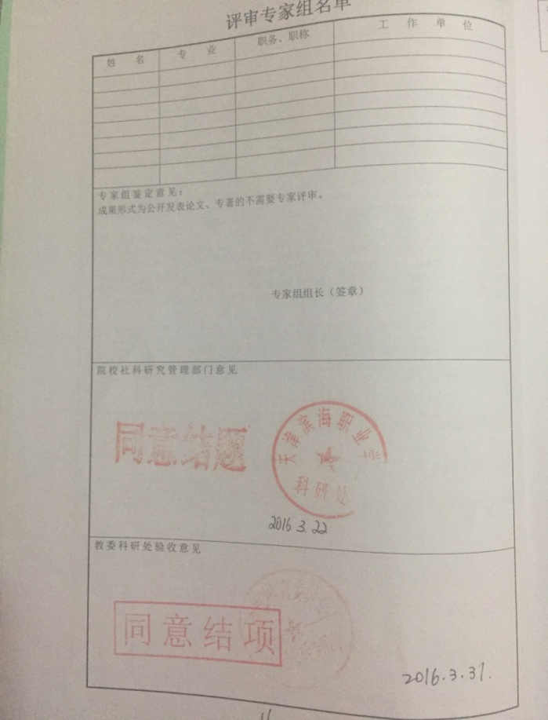
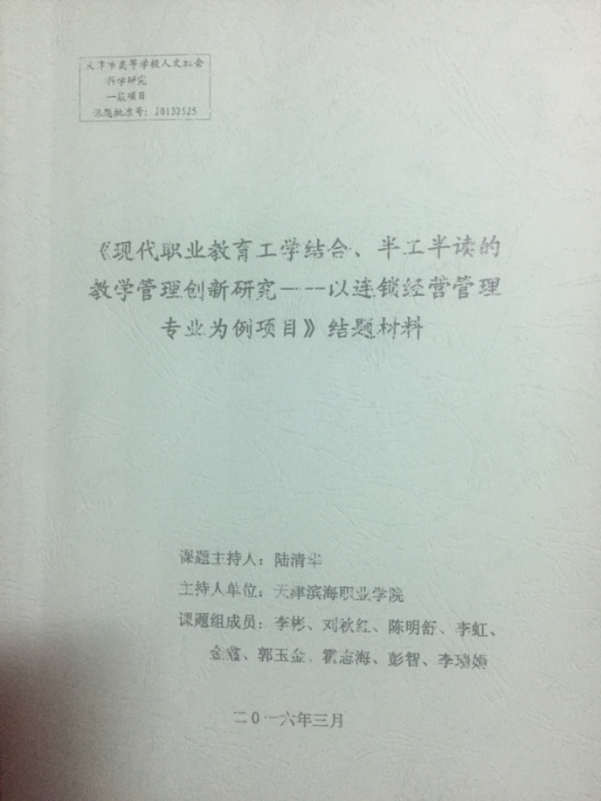

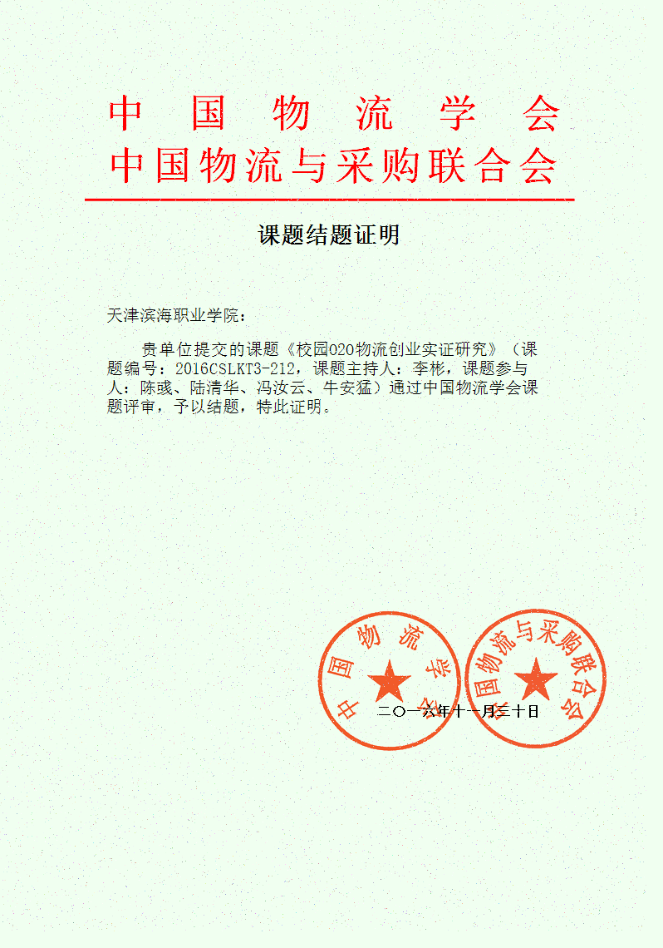
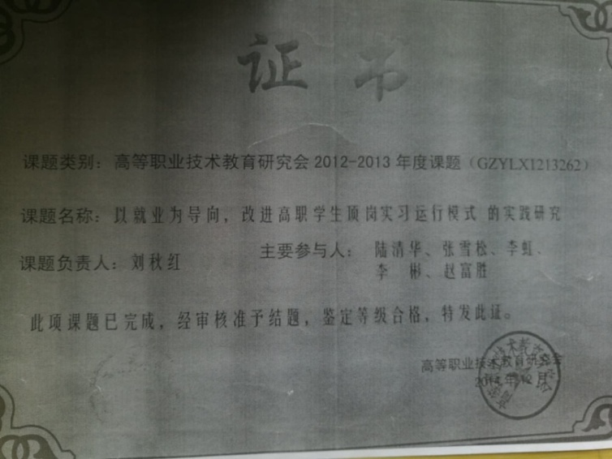
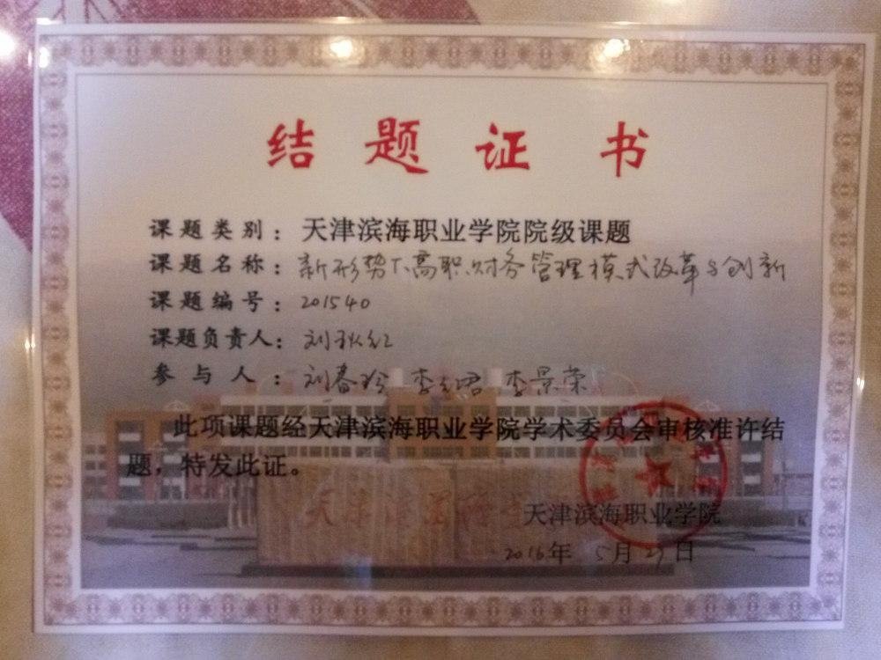
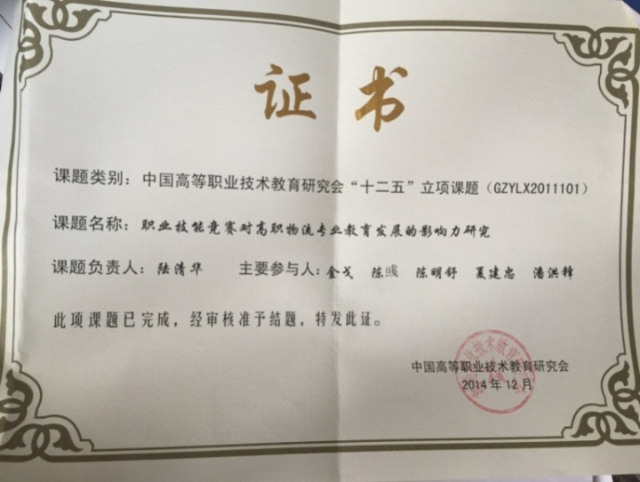
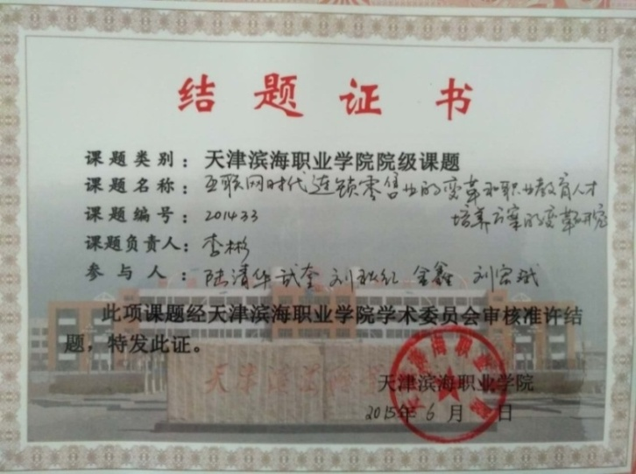

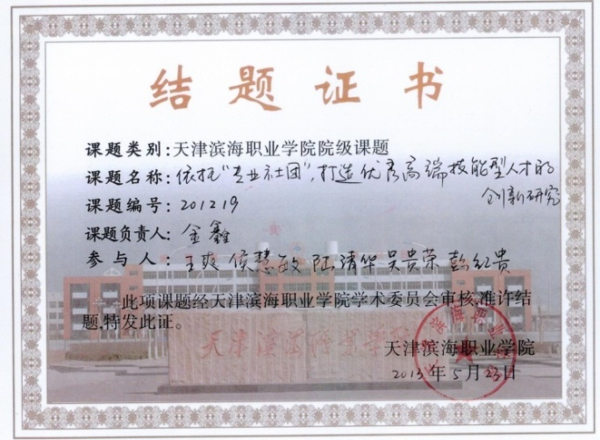

2.1.2副主编教材一览表及佐证材料
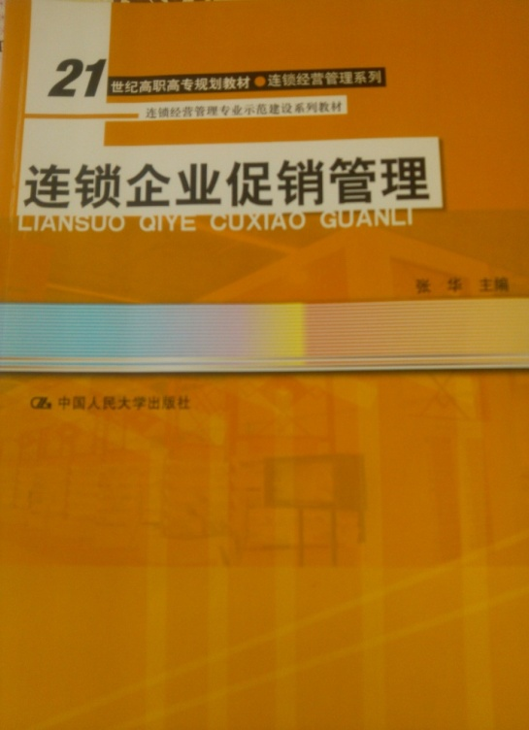
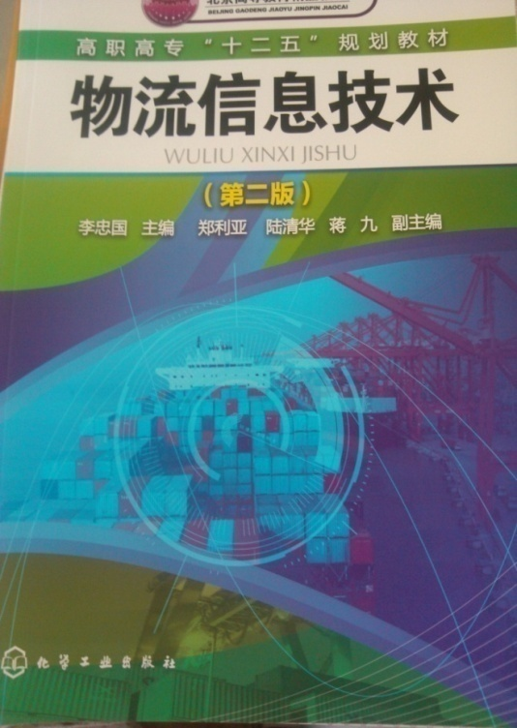
表2副主编教材一览表
教师姓名 | 教材名称 | 出版社
陆清华（副主编） | 物流信息技术 | 化学工业出版社
陆清华（副主编） | 连锁企业促销管理 | 人民大学出版社
金鑫（主编） | 商品养护 | 大连理工大学出版社

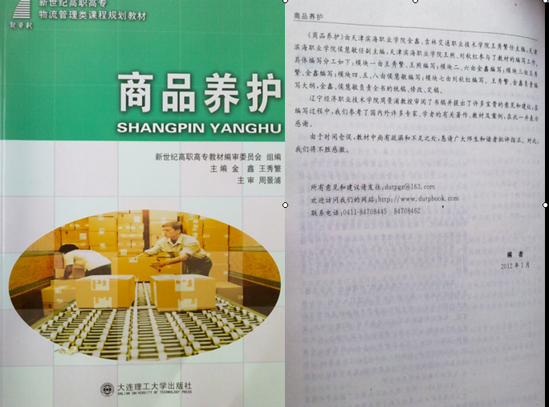

2.1.3论文一览表及佐证材料
表3论文一览表
论文名称 | 发表刊物 | 作者 | 发表时间
连锁经营管理专业教学管理体系的创新 | 教育与职业 | 陆清华 | 2014年12月
浅析职业技能竞赛对高职物流专业 | 天津职业院校联合学报 | 陆清华 | 2013年10月
老字号品牌诉求要对上消费者的调儿 | 国际品牌观察 | 陆清华 | 2017年1月
连锁经营管理专业学生在苏宁配送中心实习的问题及对策研究 | 物流技术 | 李彬 | 2015年8月
职业院校物理管理专业有效课堂体系研究 | 环球市场经济导报 | 李彬 | 2017年10月
顶岗实习对高职学生就业影响的分析 | 辽宁经济管理干部学院学报 | 刘秋红 | 2016年3月
“营改增”对天津物流企业的影响与对策研究 | 天津职业院校联合学报 | 刘秋红 | 2014年3月
高职运输综合实务与实训课程教学改革研究 | 辽宁经济管理干部学院学报 | 李虹 | 2014年3月
高职物流管理专业“订单式”人才培养模式的评价与实践研究 | 天津职业院校联合学报 | 李虹 | 2013你9月
国际货运代理企业转型国际物流企业的分析研究 | 中国市场 | 陈明舒 | 2013年8月
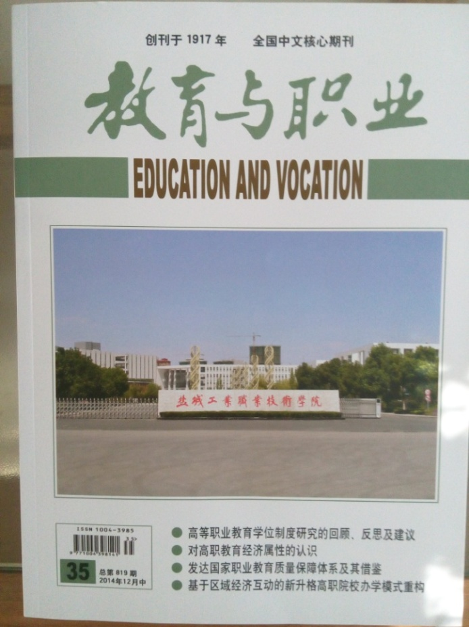
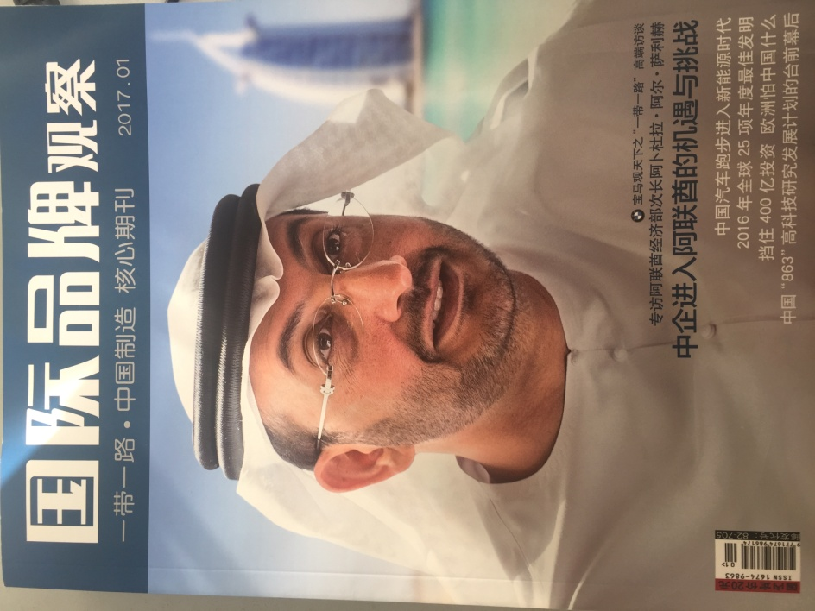
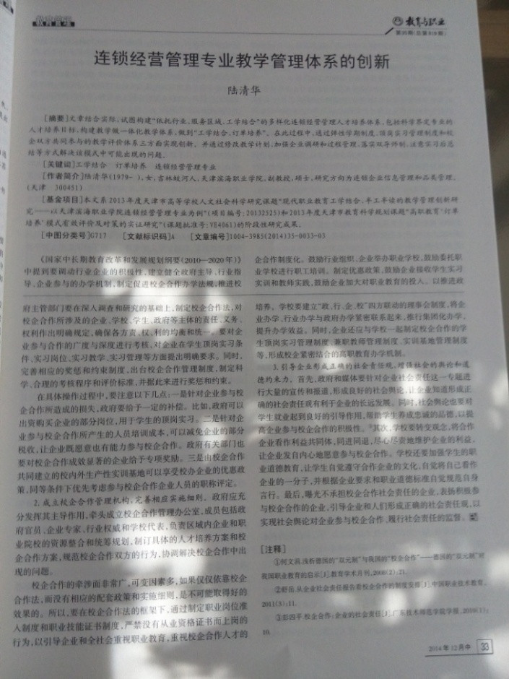
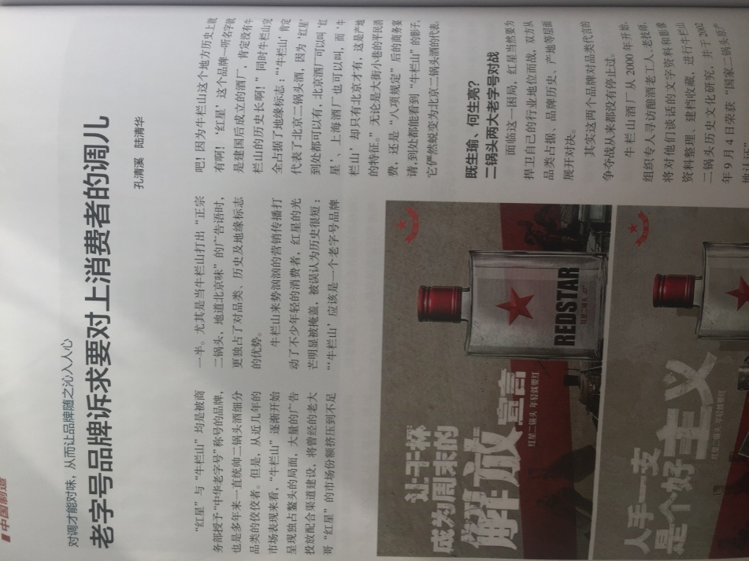

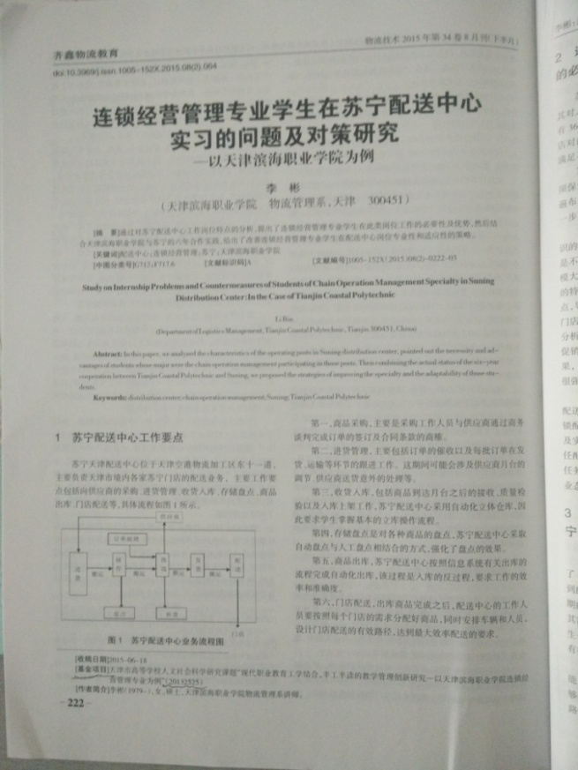
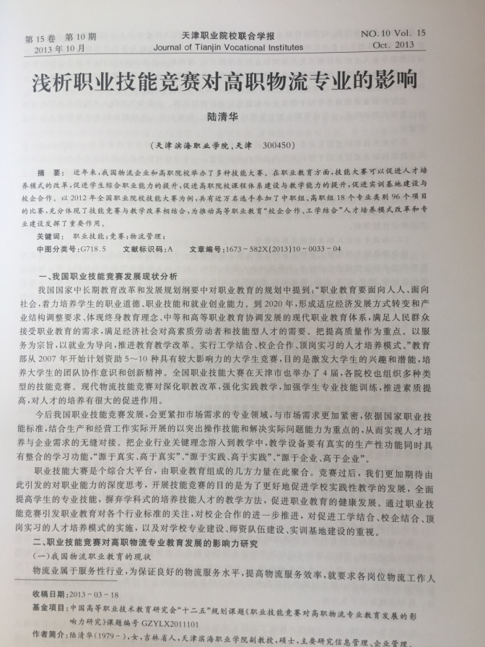
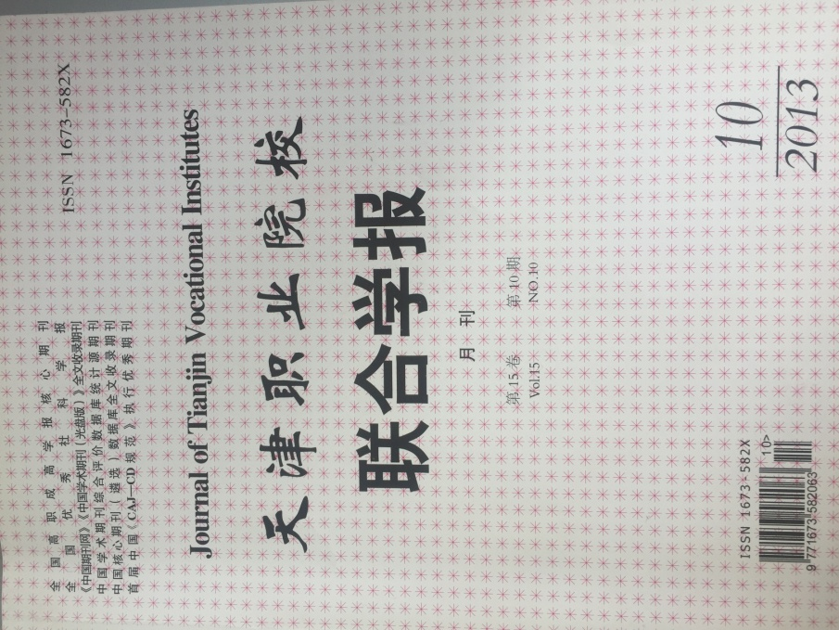
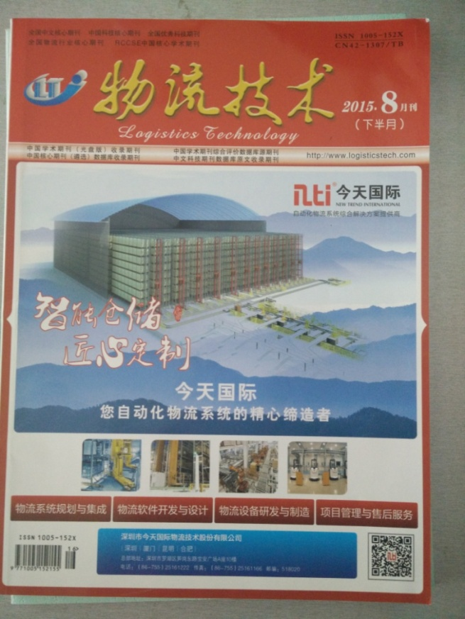
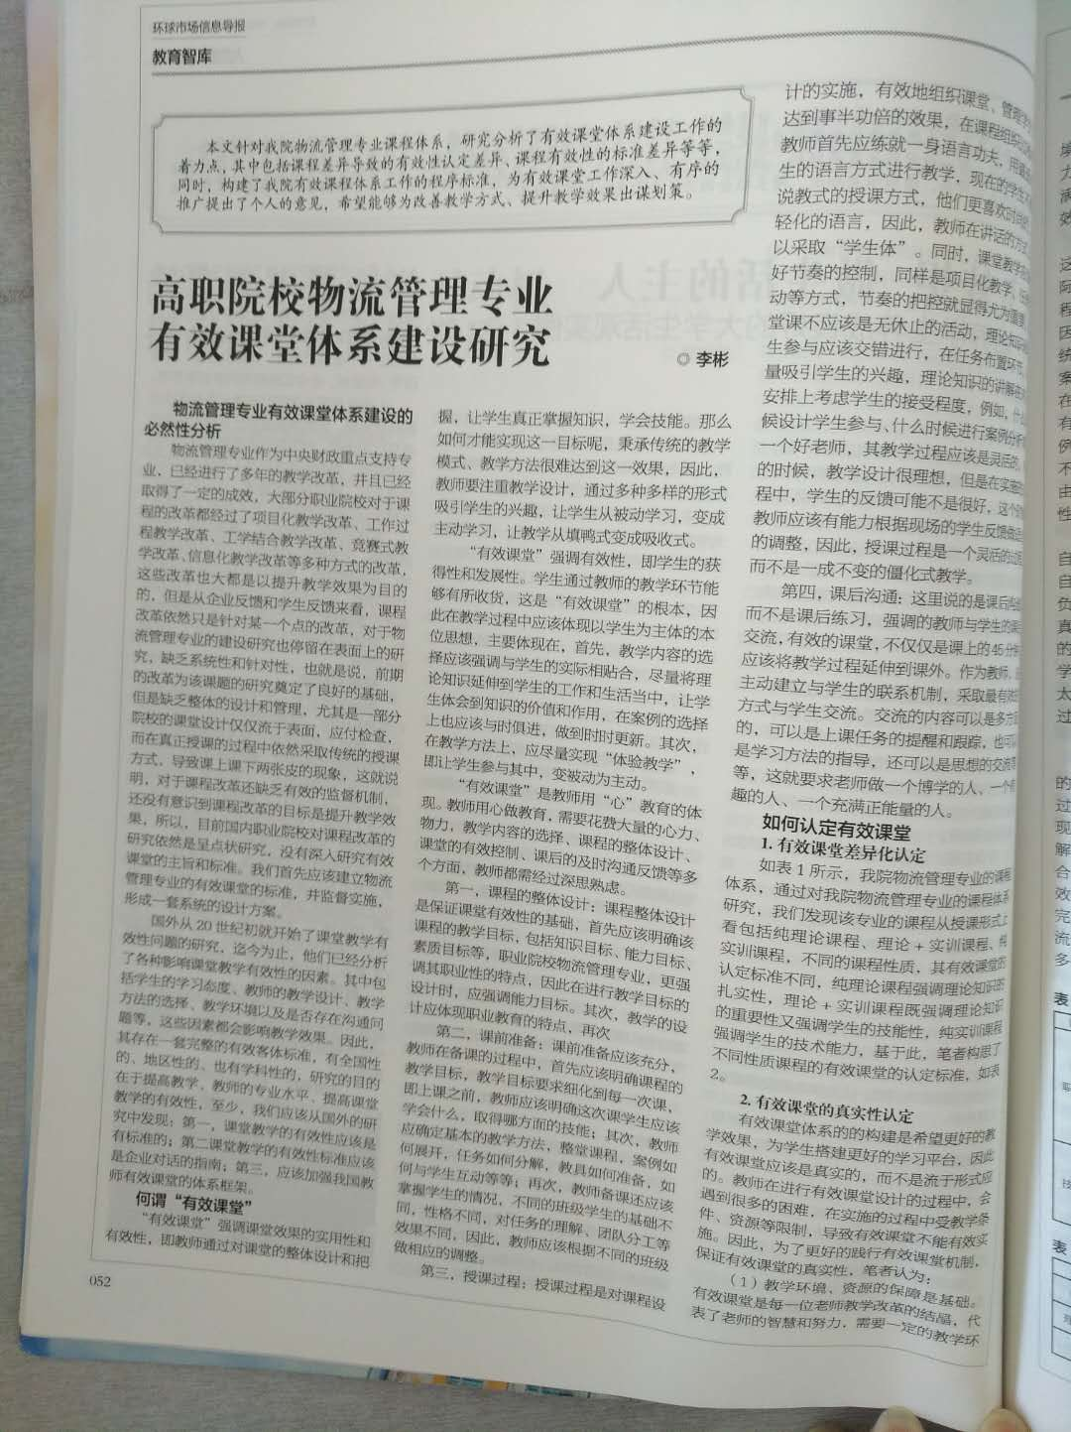
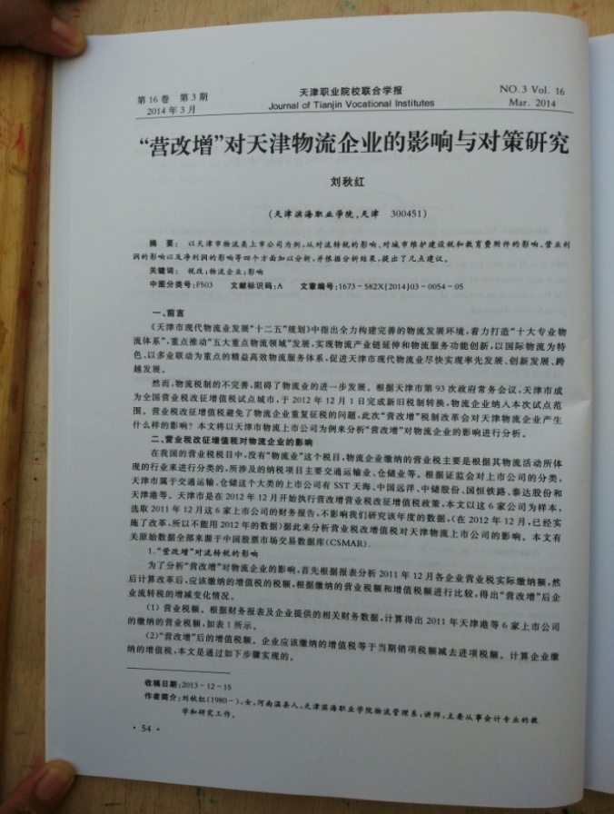
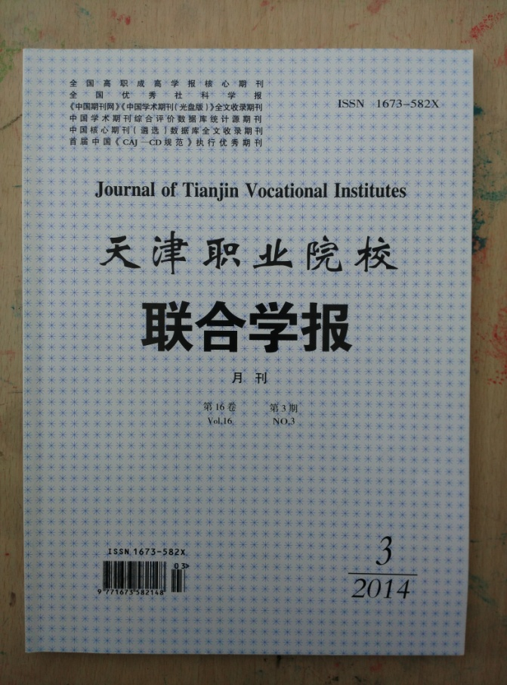


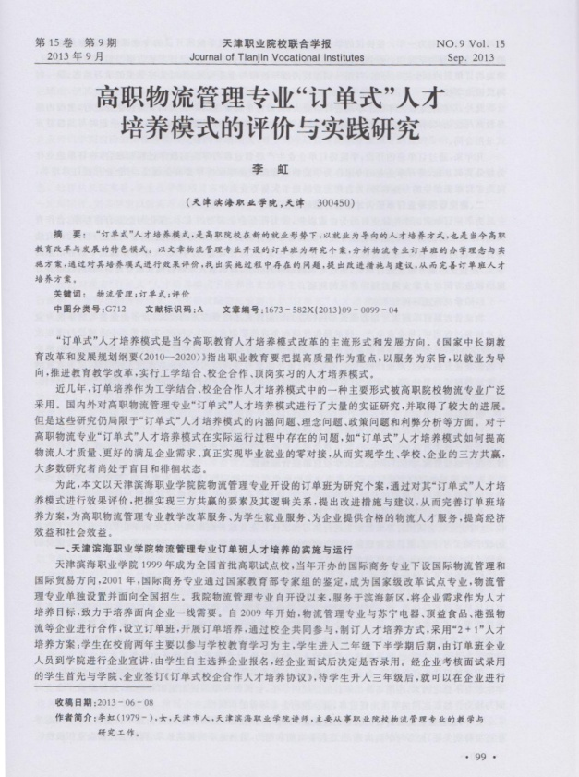
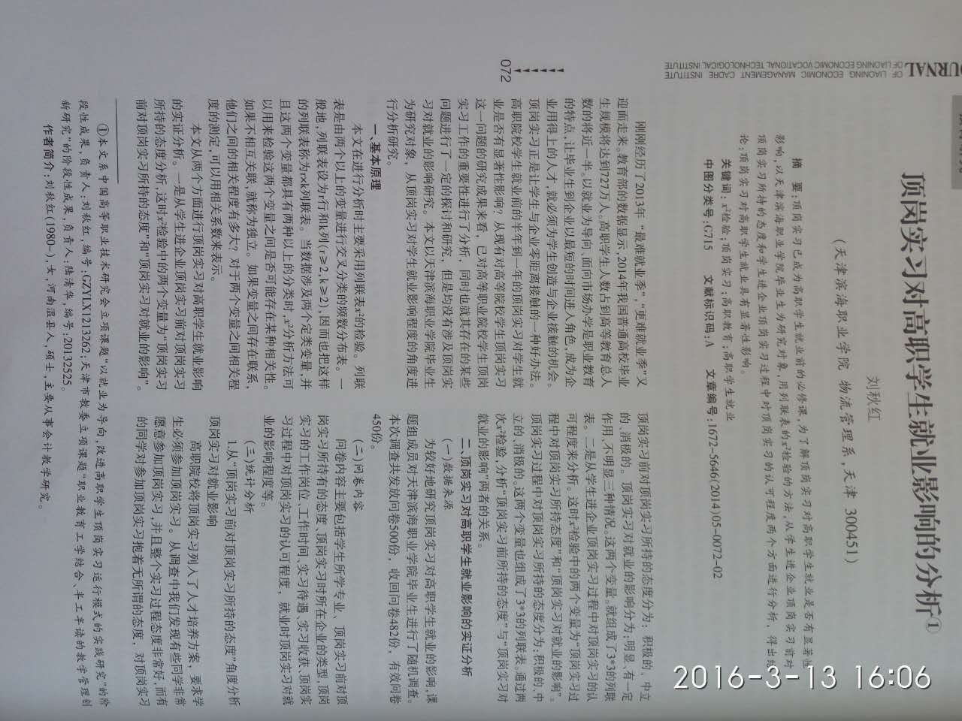
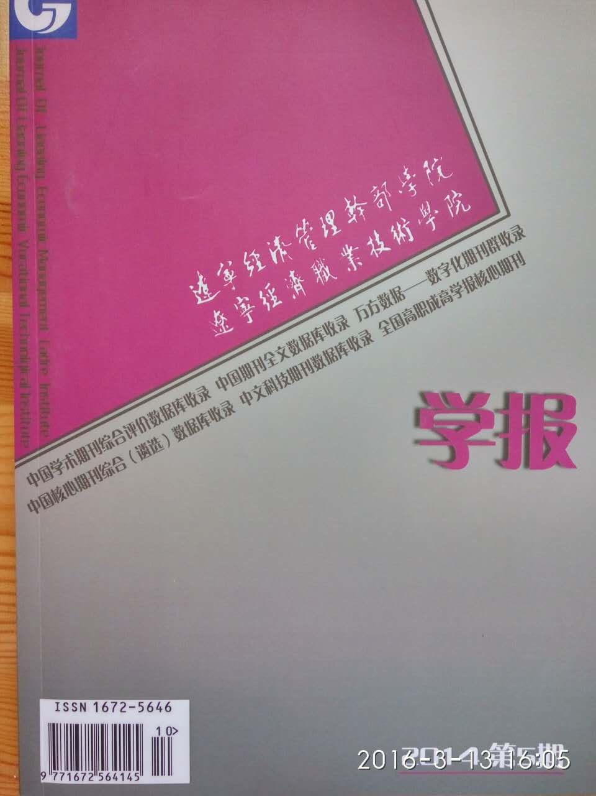
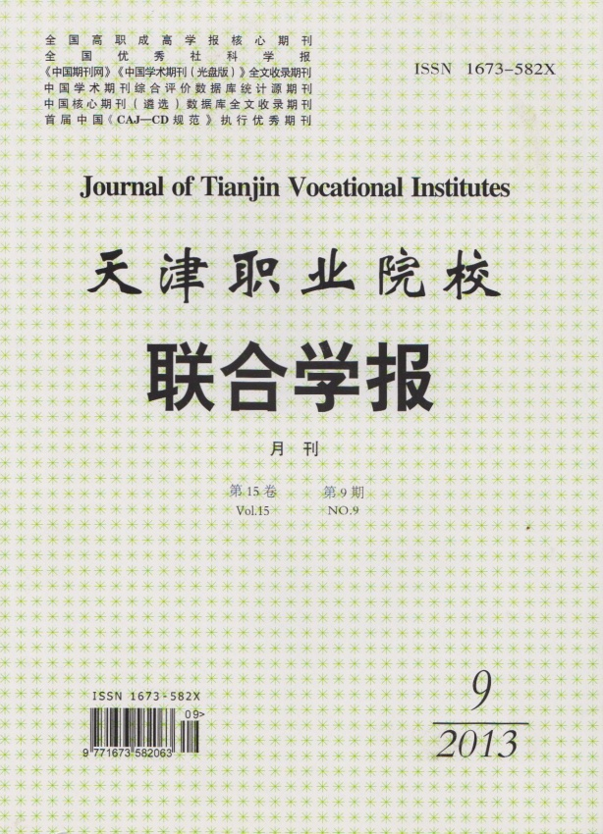

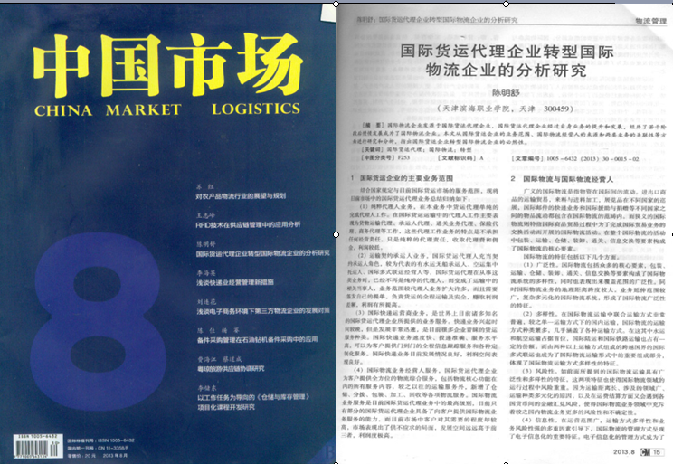
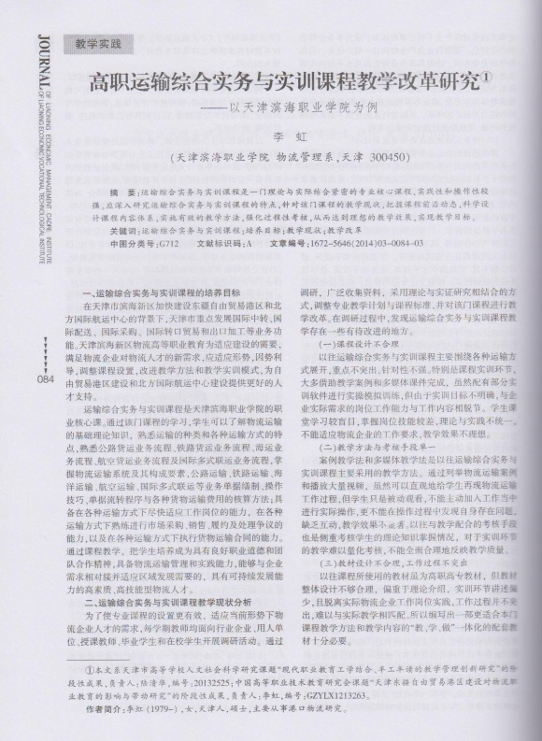


2.2、成果获奖佐证材料

2.2.1课题获奖
表4课题获奖一览表
课题名称 | 获奖等级 | 授奖单位 | 获奖时间
现代职业教育工学结合半工半读的教学管理创新研究 | 一等奖 | 天津滨海职业学院 | 2017年1月
校园O2O物流创业实证研究 | 三等奖 | 中国物流学会 | 2016年11月
高职物流专业“订单式”人次培养模式的评价与实践研究 | 三等奖 | 中国高等职业技术教育研究会 | 2013年8月
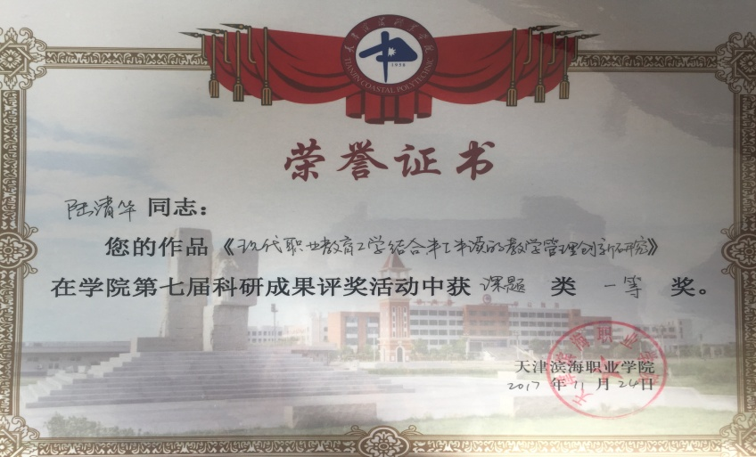

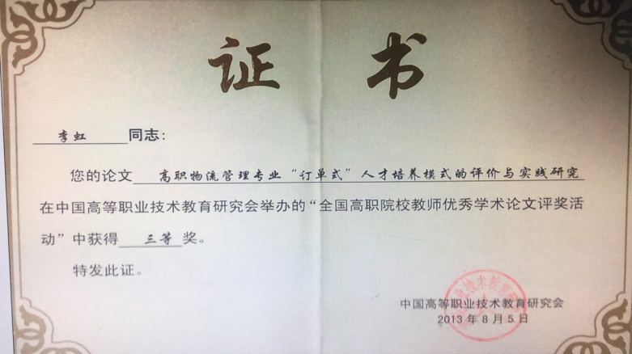
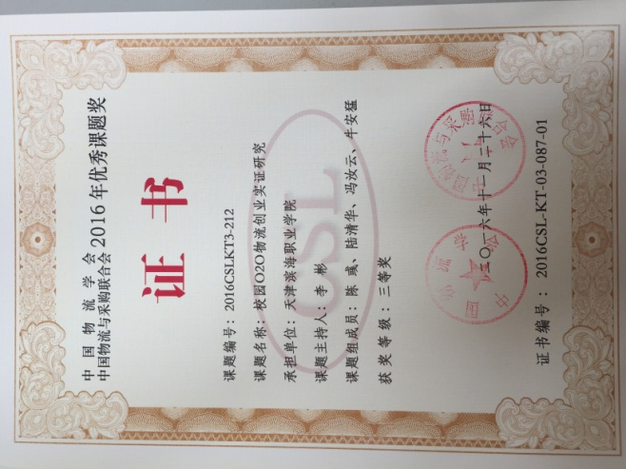

2.2.2 论文获奖
表5论文获奖一览表
论文名称 | 获奖等级 | 授奖单位 | 获奖时间
连锁经营管理专业教学管理体系的创新 | 二等奖 | 天津滨海职业学院 | 2015年11月
连锁经营管理专业学生在苏宁配送中心实习的问题及对策研究 | 三等奖 | 天津滨海职业学院 | 2015年11月

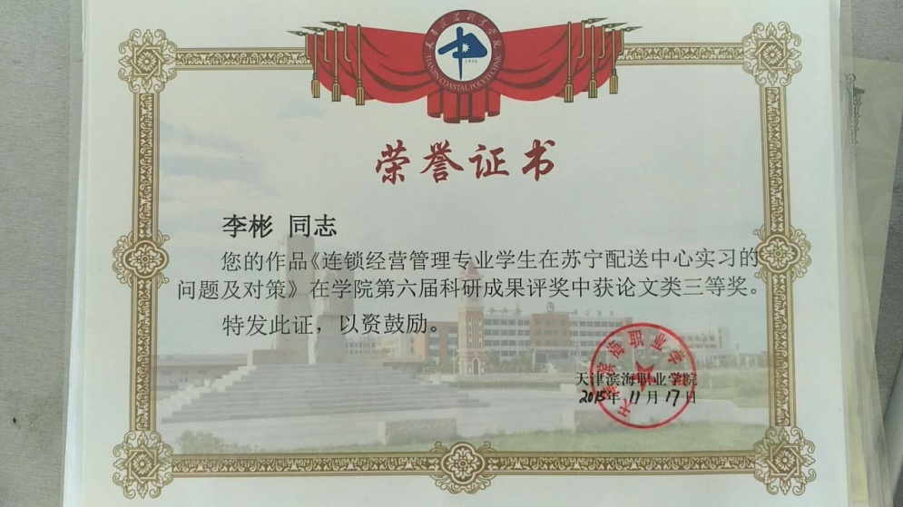
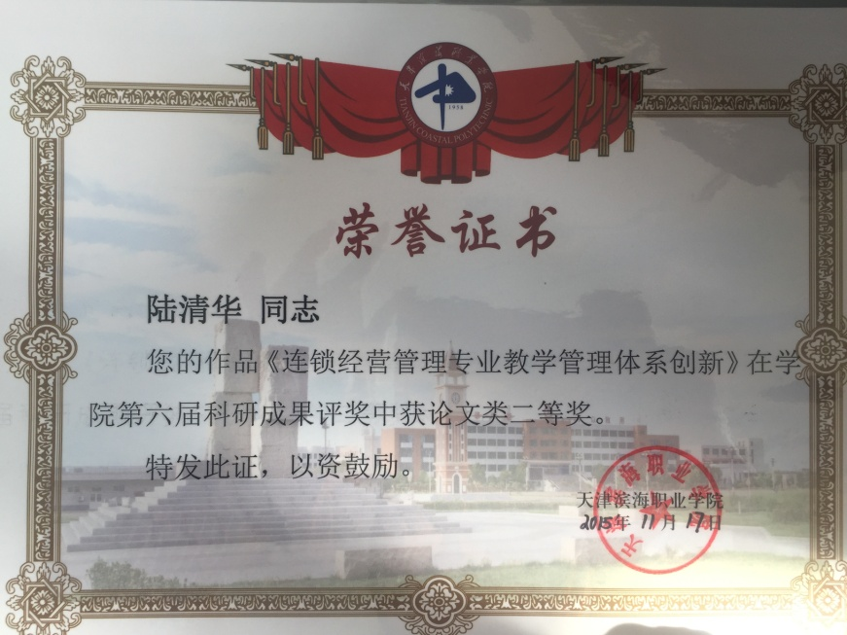

2.2.3技能竞赛获奖

2.2.3.1教师技能竞赛获奖
表6教师技能竞赛获奖一览表
竞赛名称 | 获奖等级 | 授奖单位 | 获奖时间
2016年教师信息化大赛 | 一等奖 | 天津滨海职业学院 | 2016年9月
2016年天津市高职院校信息化教学竞赛 | 三等奖 | 天津市教育委员会 | 2016年9月

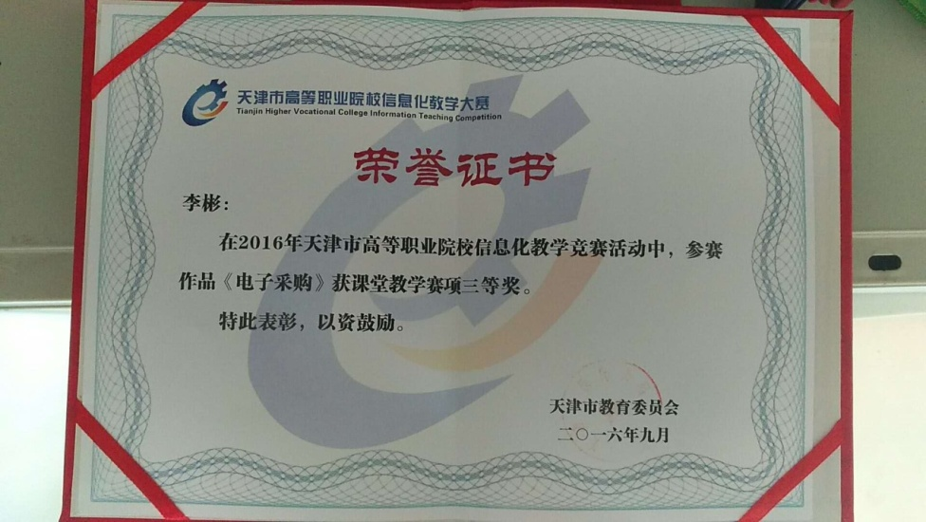

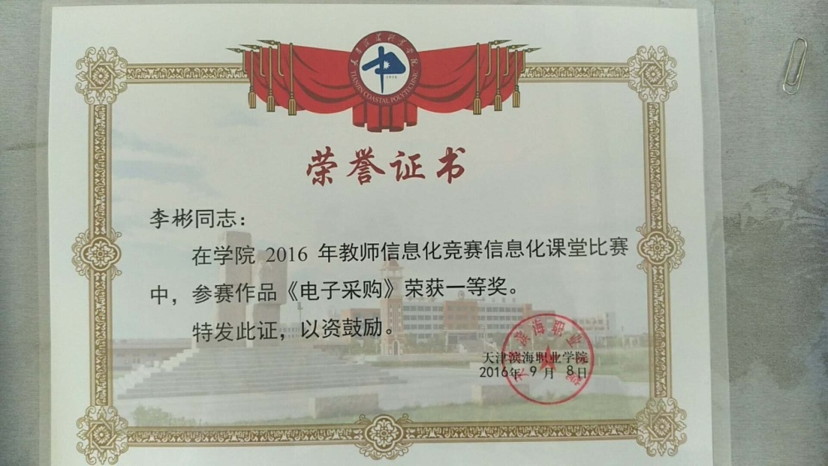

2.2.3.2学生技能竞赛获奖
表7学生技能竞赛获奖一览表
竞赛名称 | 获奖等级 | 授奖单位 | 获奖时间
首届CCFA连锁知识竞赛 | 二等奖 | 中国连锁经营协会 | 2014年7月
首届CCFA恒欣奖学金竞赛 | 一等奖 | 中国连锁经营协会 | 2014年11月
2015中国零售新星大赛 | 二等奖 | 中国连锁经营协会 | 2015年11月
2017年零售新星大赛 | 三等奖 | 中国连锁经营协会 | 2017年11月
2014年科技文化作品展 | 三等奖 | 天津滨海职业学院 | 2014年6月
2016年科技文化作品展 | 一等奖 | 天津滨海职业学院 | 2016年6月
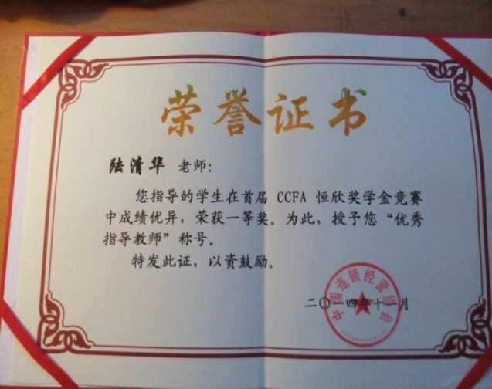
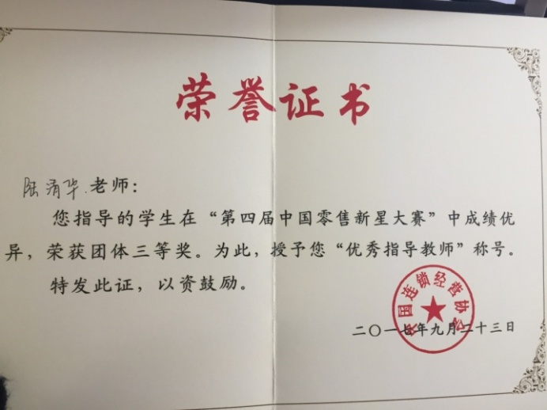
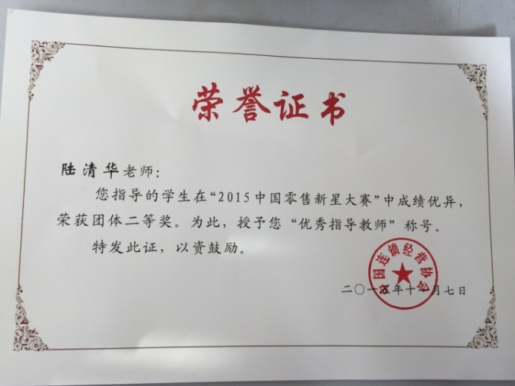
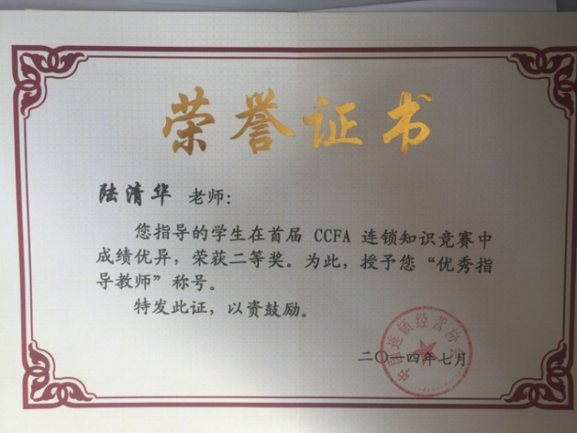

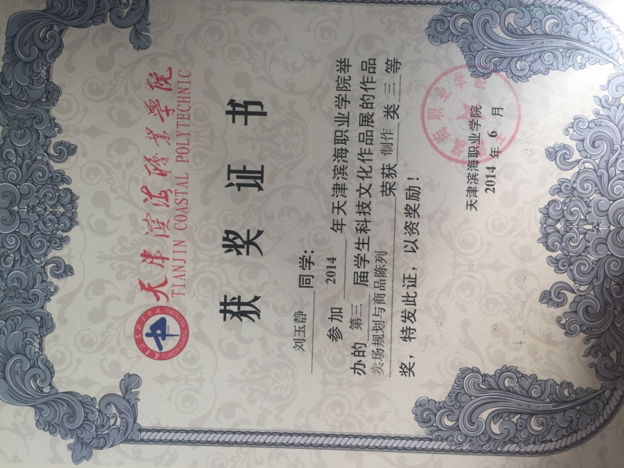

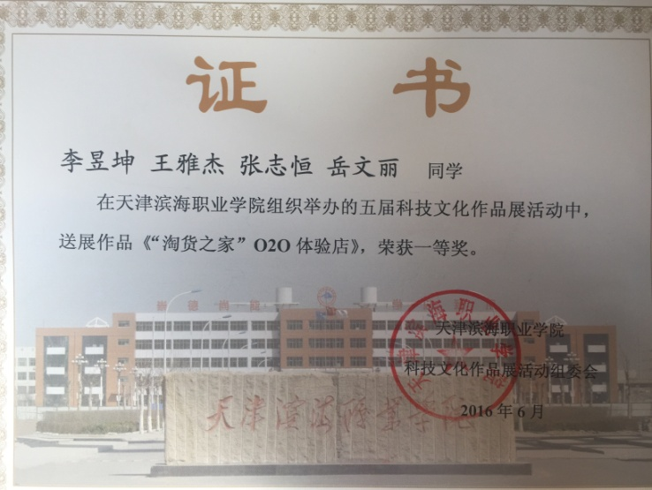

2.3、课程改革与建设佐证材料

2.3.1优质课建设

表8 优质课建设一览表
课程名称 | 获奖等级 | 授奖单位 | 获奖时间
信息系统管理与信息技术 | 优质课 | 天津滨海职业学院 | 2014年3月
连锁企业商品采购管理 | 优质课 | 天津滨海职业学院 | 2015年9月
连锁企业门店运营管理 | 优质课 | 天津滨海职业学院 | 2017年1月
连锁企业会计原理与实务 | 优质课 | 天津滨海职业学院 | 2017年7月
卖场规划与商品陈列 | 优质课 | 天津滨海职业学院 | 2018年1月
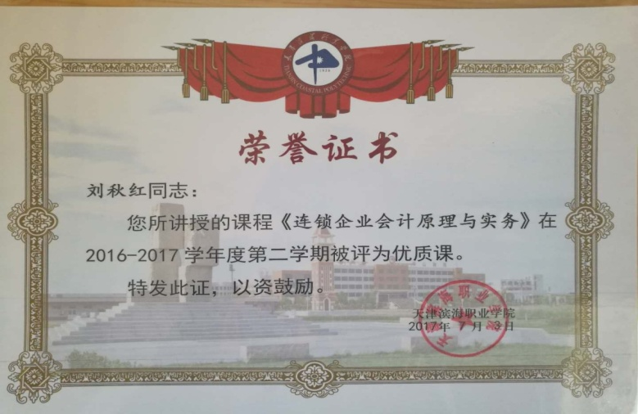
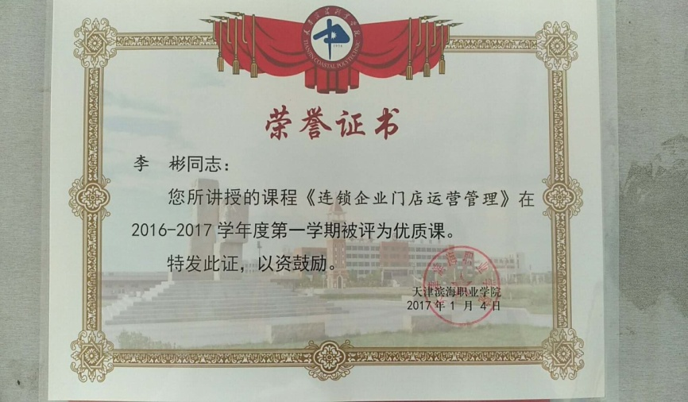
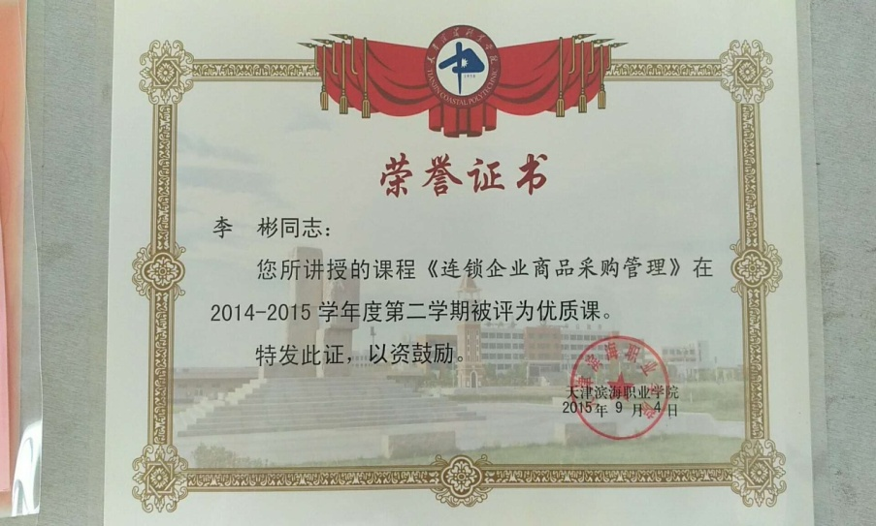
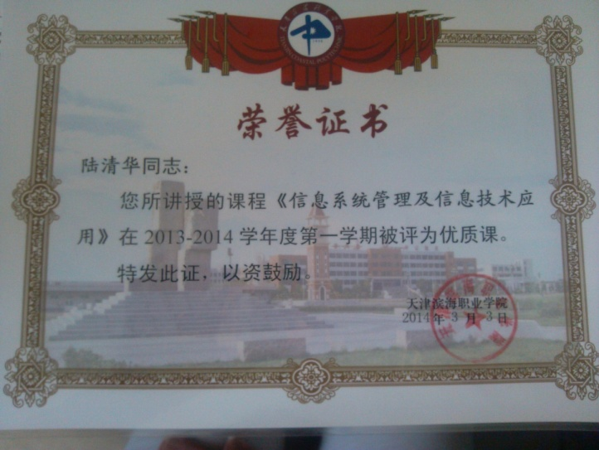
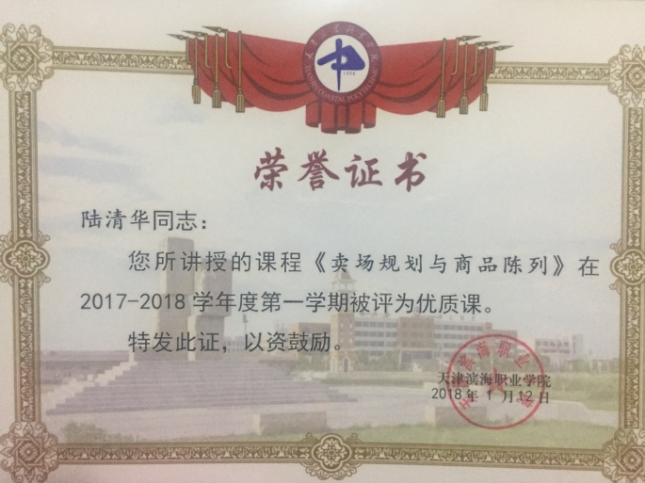

2.3.2滨海新区特色优质专业连锁经营管理专业教学资源库建设
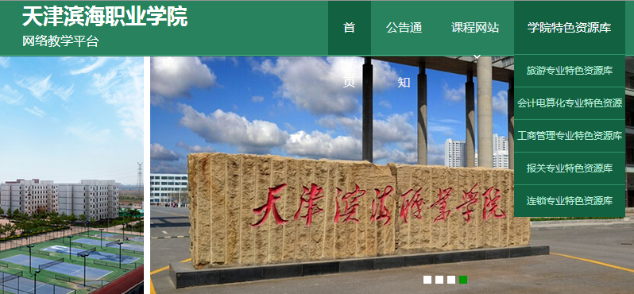

2.4、近4年校企合作佐证材料

2.4.1校外实训基地一览表

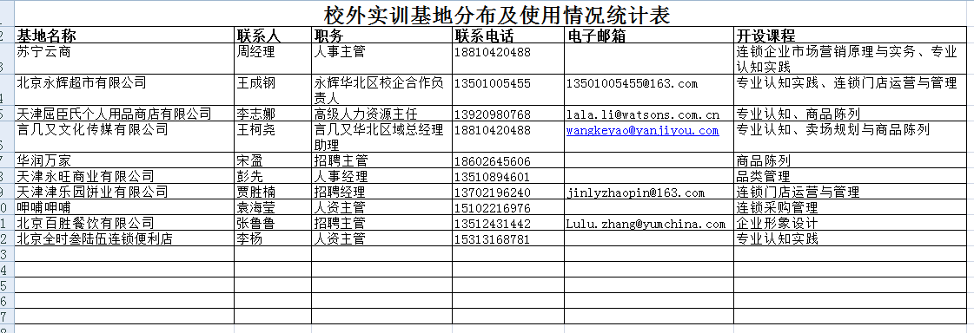

2.4.2 2017年校外实训基地评价表
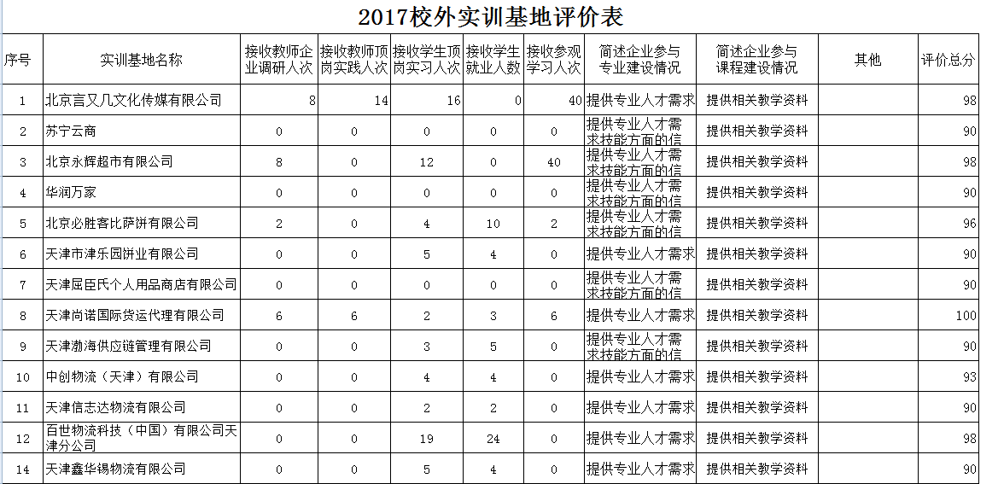

2.4.3近4年签订的部分校企合作协议

校外实习实训基地合作协议
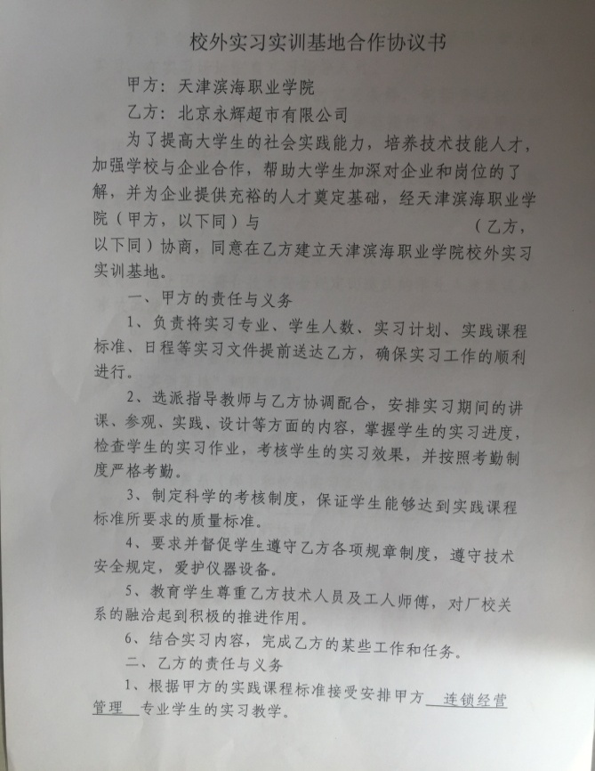
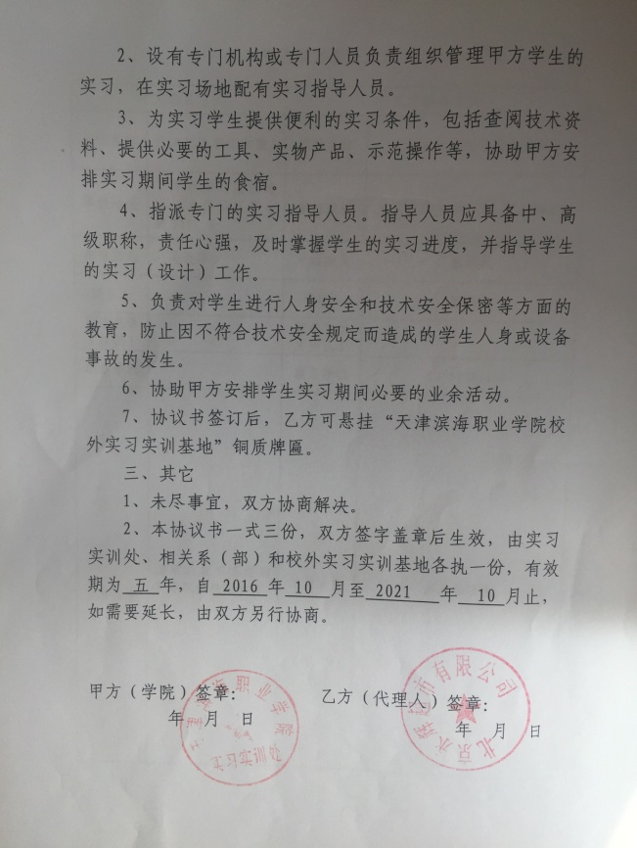
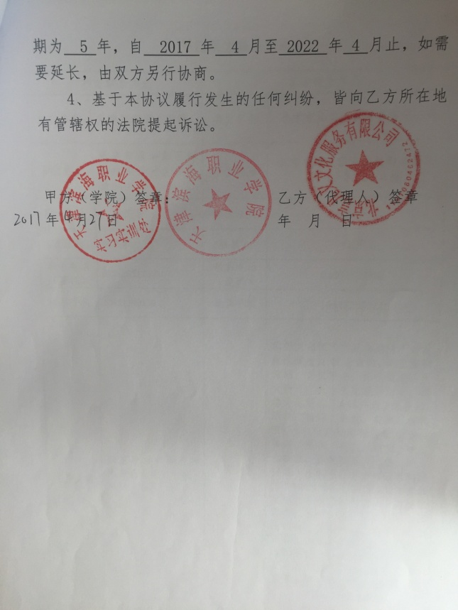
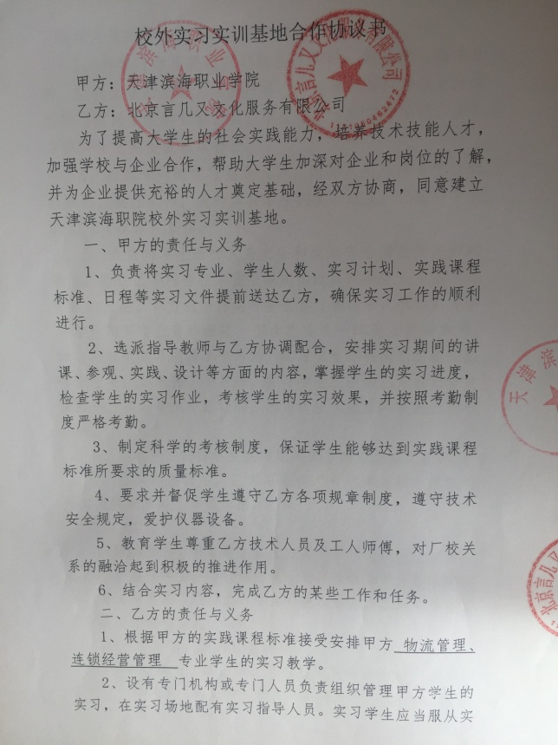

学生实习协议

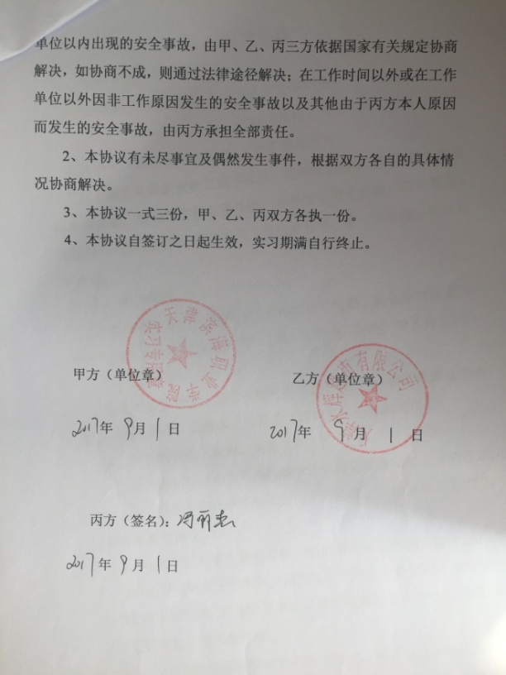
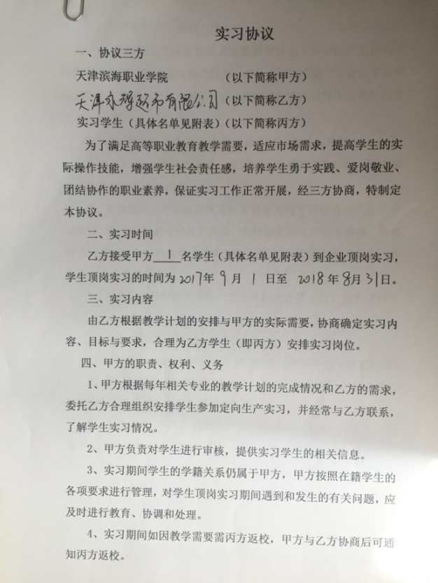

2.4.4校企合作过程管理相关资料
1、企业宣讲会
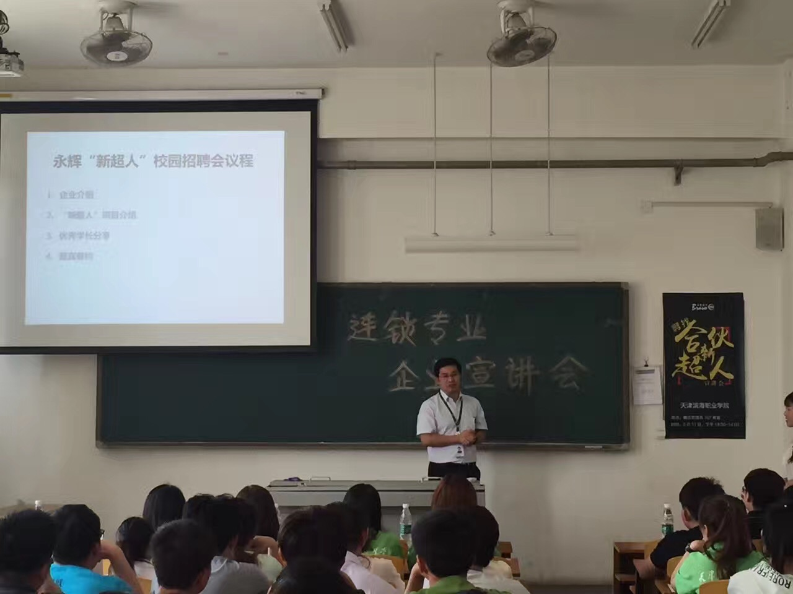
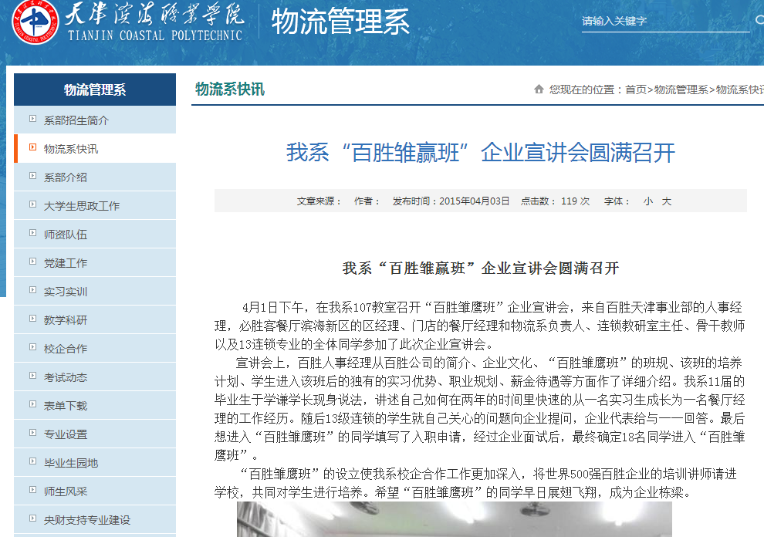
2、实习企业分配名单
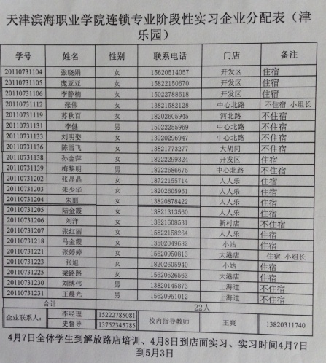
3、13年永旺实习动员会
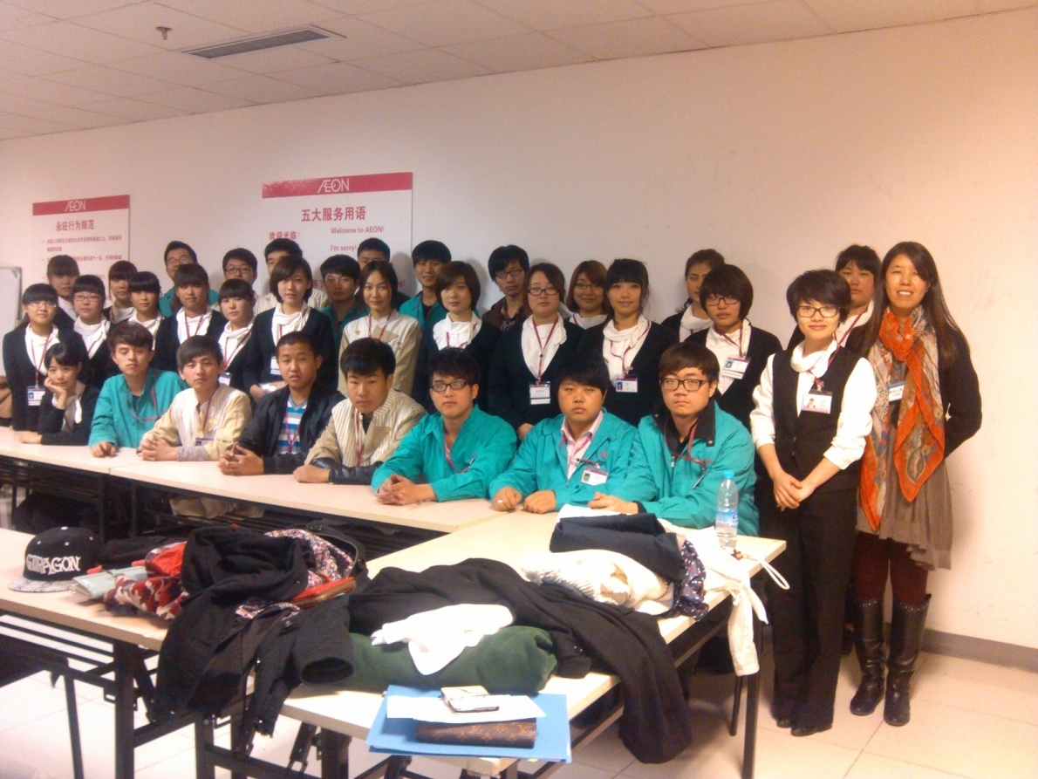

4、必胜客实习现场
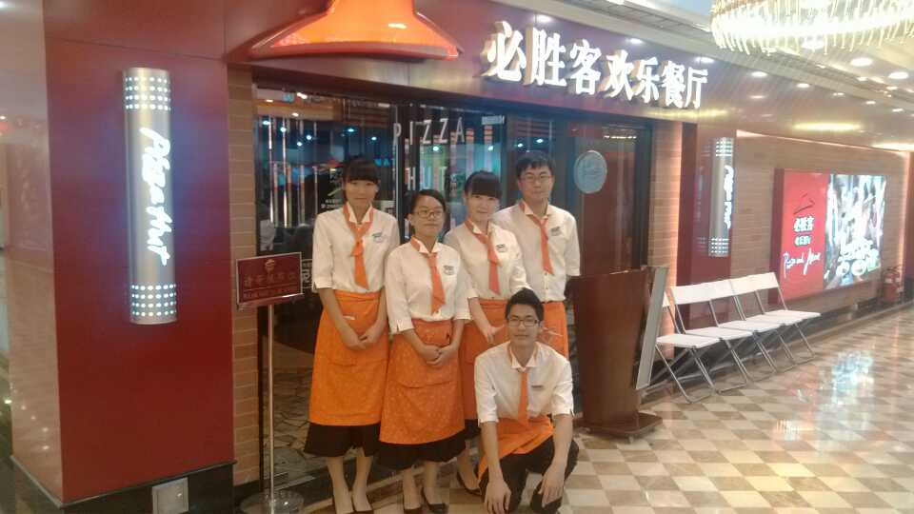

5、永辉超市实习现场
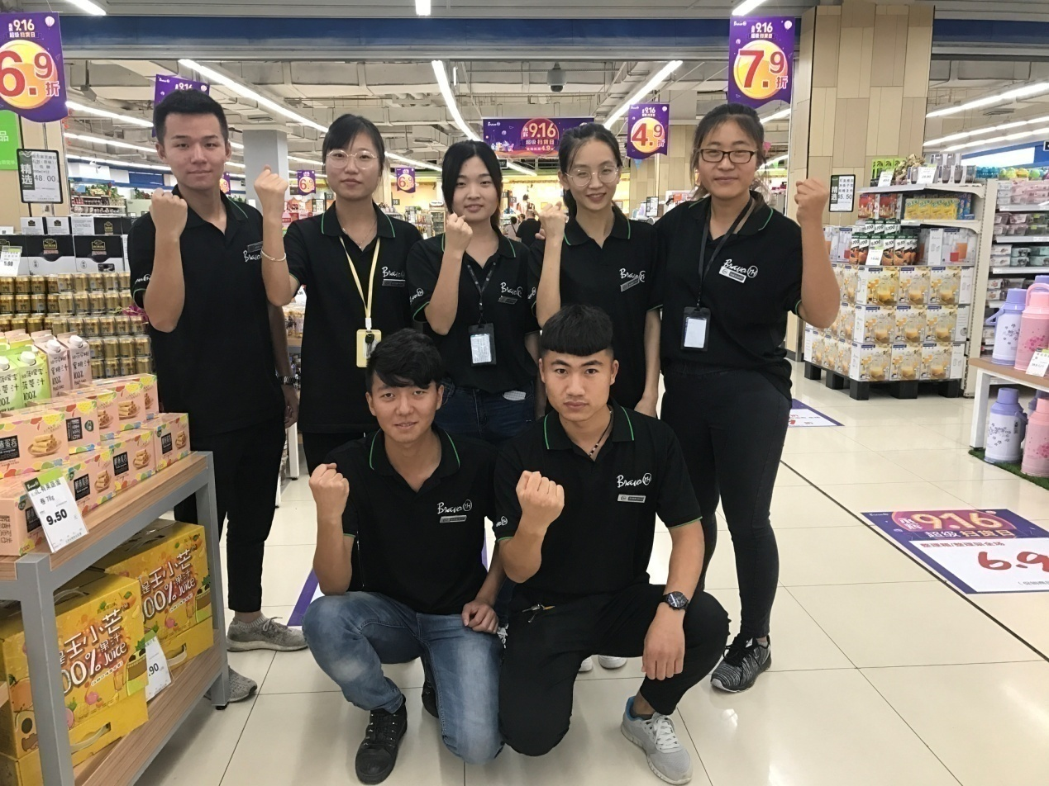

6、永旺实习企业反馈的异常出勤情况
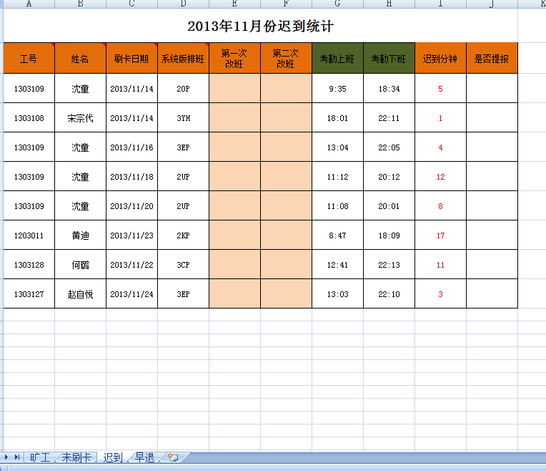

7、苏宁实习月度总结会

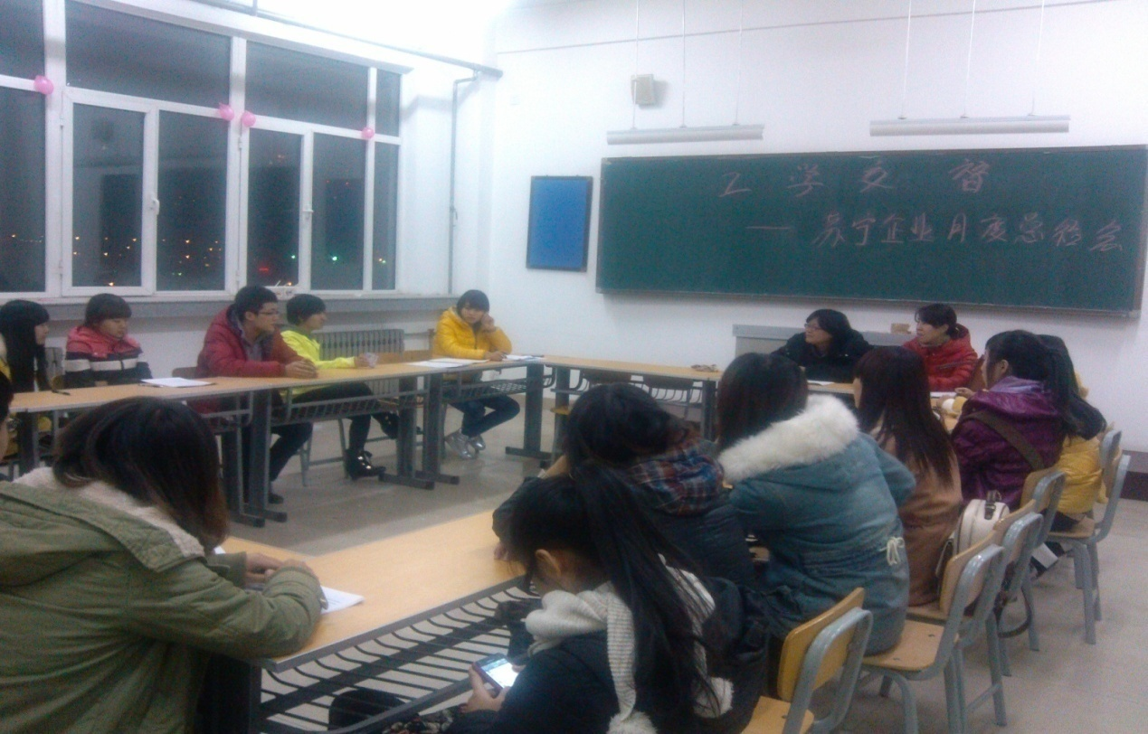

8、订单班录用情况表
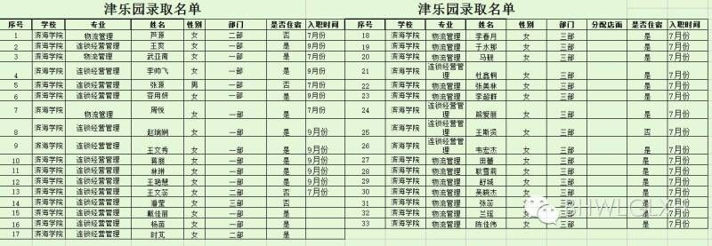
9、言几又优秀实习生颁奖
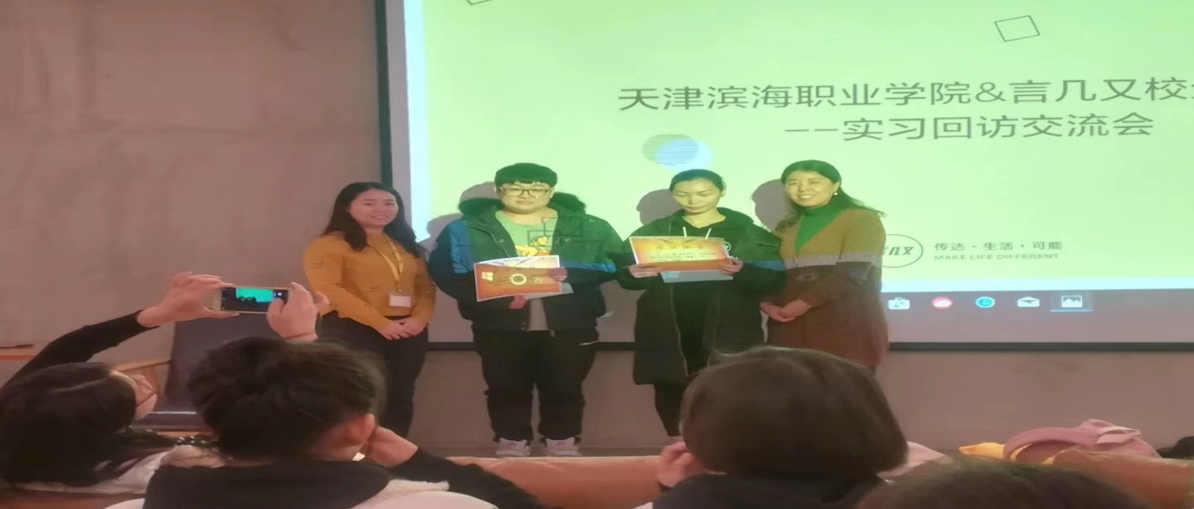
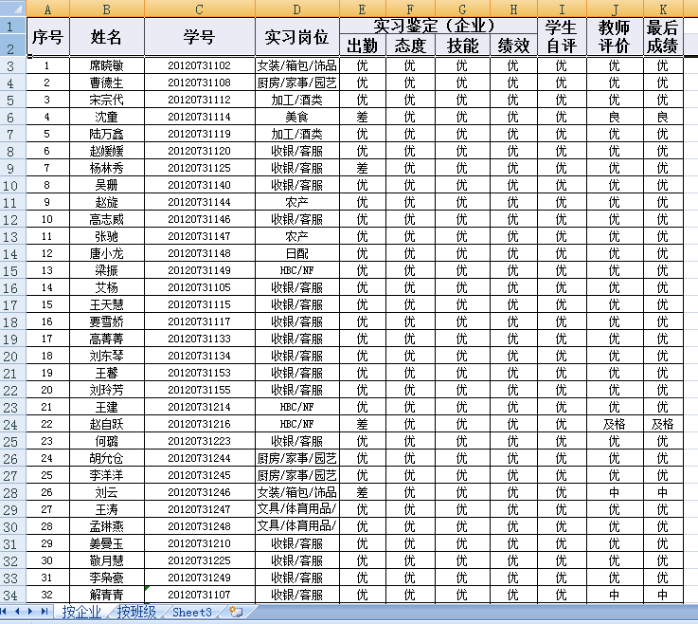
10、14届学生实习成绩单

2.5、成果推广的应用效果佐证材料

2.5.1校级特色专业建设方案截图
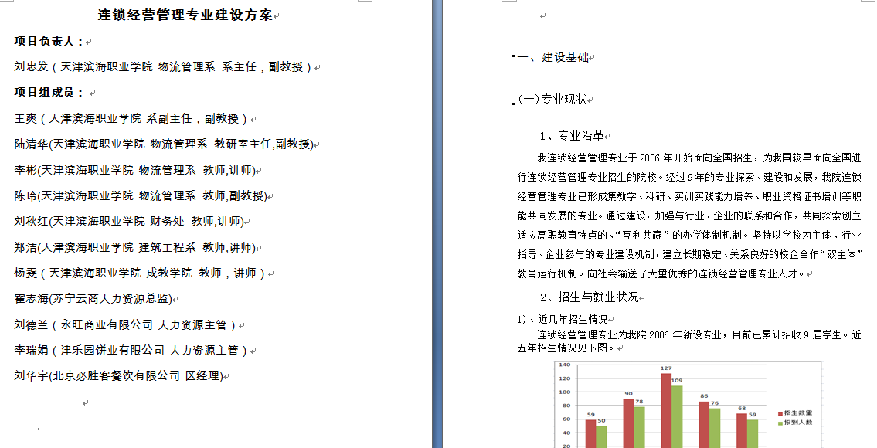
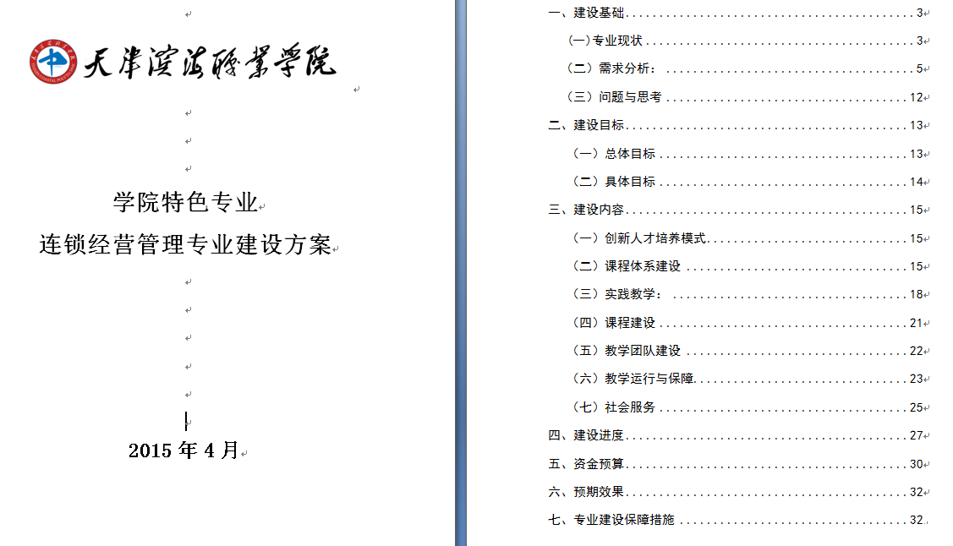

2.5.2麦克思2017年连锁经营管理专业社会需求和培养质量年度报告佐证材料
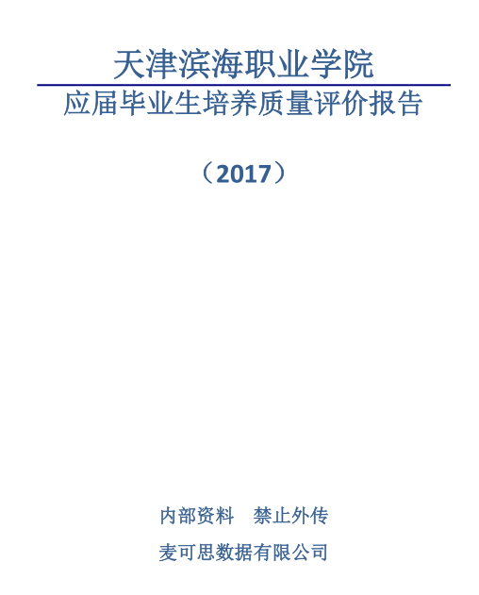

1、就业率

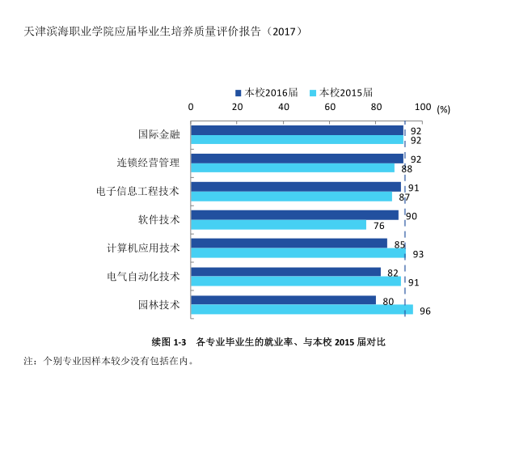

2、专业满意度

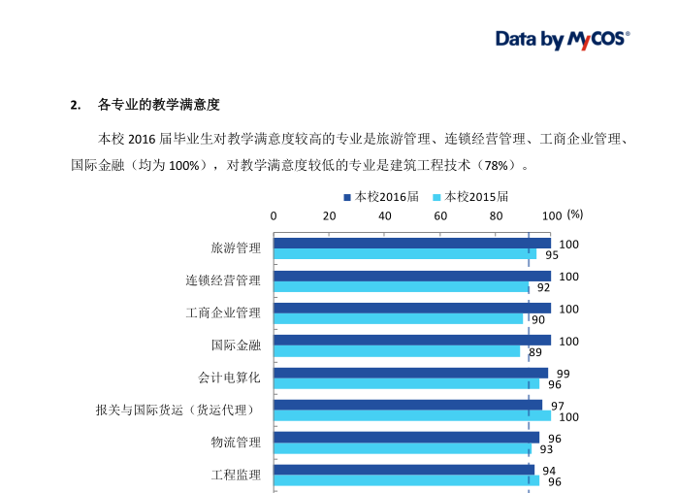

3、离职率
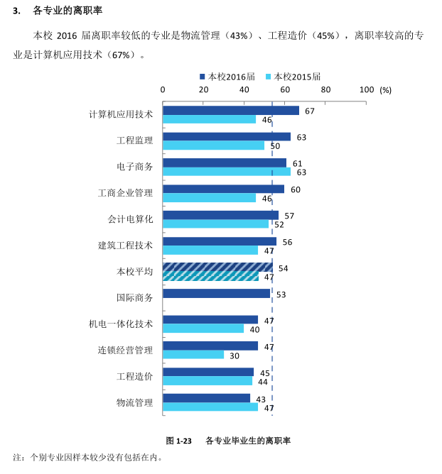

4、毕业生对母校的满意度
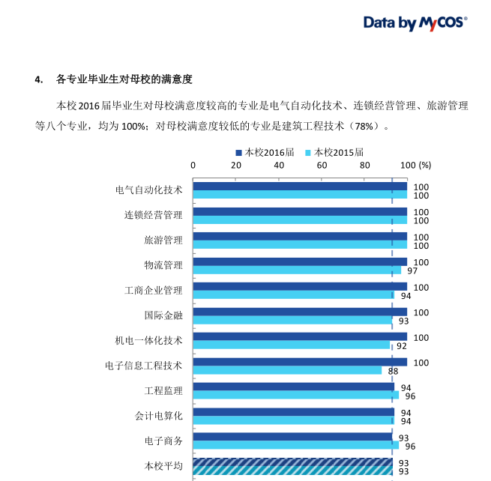
5、专业月收入
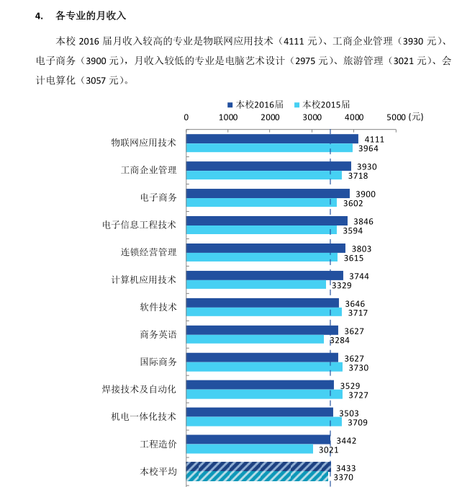

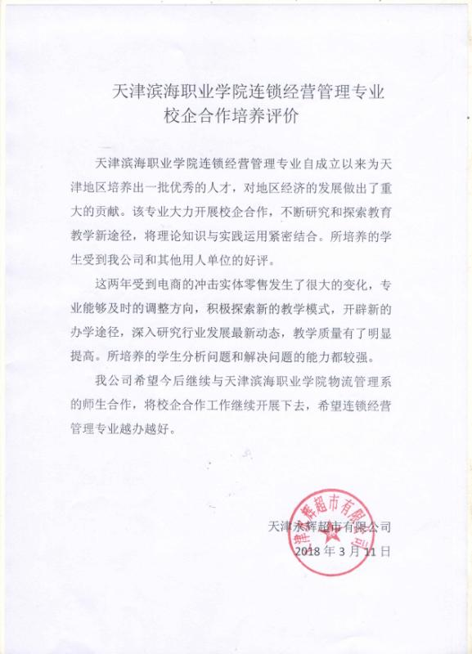
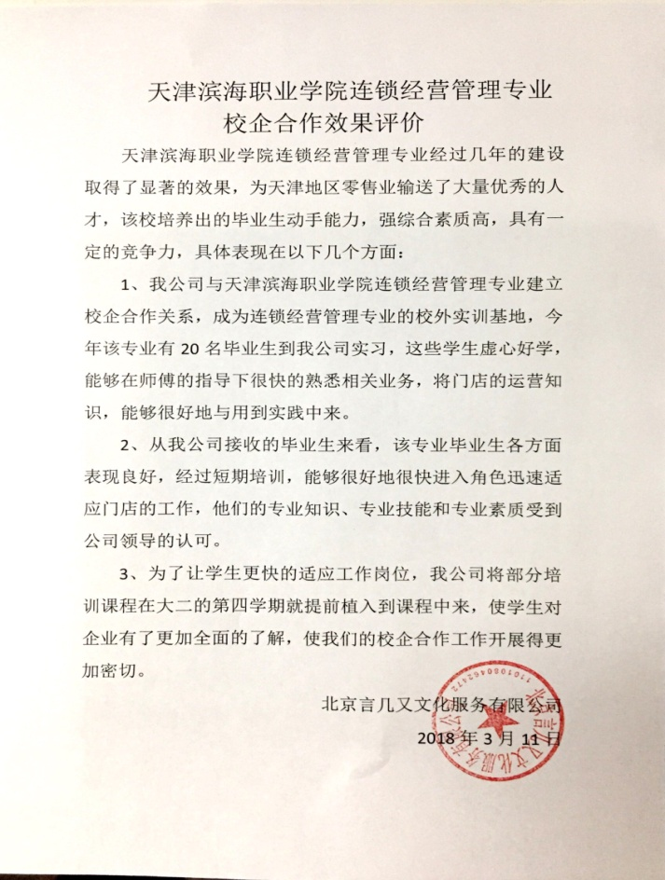
2.5.3企业用人评价
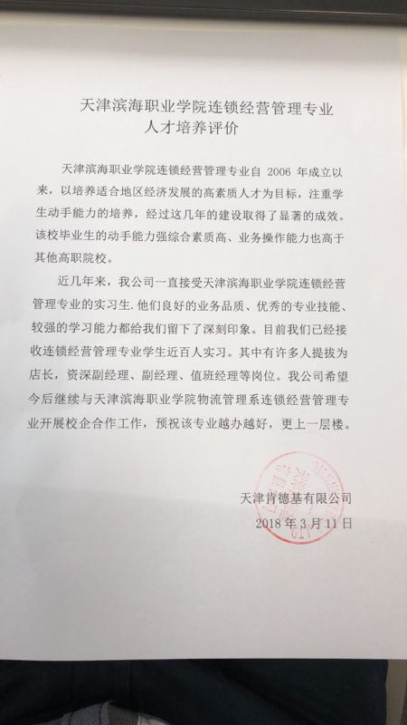

3、言几又校企合作方案


言几又与天津滨海职业学院
校外实训基地合作方案

一、项目背景
我系连锁经营管理专业根据专业建设改革与专业标准，实施弹性2+1教学培养方式，其中1即为大三第一学期，学生可经推荐到相应合作企业进行顶岗实习，对校外顶岗实践环节的规定与要求，系部与校企合作单位深入沟通与洽谈，为我系学生提供充足的顶岗实习岗位，学生可以在第三学年的第五学期根据自己的专长， 选择自己喜欢的企业进入系部推荐的校企合作的企业进行实习，并选修《校外综合实训》课程，由校外指导教师和校内指导教师共同管理、共同考核。
二、品牌介绍
北京言几又文化服务有限公司，2014年02月26日成立，经营范围包括图书、报纸、期刊、电子出版物、音像制品、零售、网上销售（出版物经营许可证有效期至2015年12月31日）等
言几又是一家极富想象力和创造力，展现自我和个性的创意生活体验一体店，它有书，但它不只是书店；它有咖啡，但它不只是咖啡店；它有文创产品，但它不是只是创意市集；它有食品，但它不只是食品店；它有画，但它不只是画廊。言几又是融合了多元素的设计空间，汇聚了当下最具代表性的时尚品牌。2014年6月20日，全国第一家言几又门店——北京中关村创业大街店正式开业。[
言几又，取意源于繁体字"設"。
言，语言、沟通方式；几，差异、别致；又，多元递进。
言几又集合了创意书店、咖啡、创意市集、主题餐厅和艺术廊五大模块；
同时兼顾活动空间、产品空间、公共空间三大空间；
以书店为背景、咖啡为渗透、以题活动为互动、以创新为根本，传达青年文化理念；
由此形成城市创新文化生活一体店，为新一代提供自己参与设计的崭新生活方式。
言几又，旨在分享文化创意理念，传达生活可能。
『言几又』既是书店，又是创造生活无限可能性的多元文化空间；是涵盖城市创意设计、艺术生活，并兼顾文化价值的商业平台。由中国创业机构【飞马旅】首届飞马星驹企业家组成，在共同价值观下，整合全方位专业资源，于2014年创建品牌。
“言几又”的名称，取自繁体字“設”。在言几又，设计人与文化相遇、人与生活相遇、人与人相遇的无限可能性。从2014年6月于北京中关村创业大街开设第一家体验店以来，在不到两年的时间里，先后在北京、上海、天津、成都、西安开设了7家店铺。
言几又以『文化生活+互动空间+社交平台』为核心理念，图书选配以社科、人文类精品书籍为重，独有港台版及外版图书销售渠道；具备设计感的门店形象全面辅助销售；与出版社、知名文创产品品牌深度合作，联合战略发展，赢取竞争力。
三、合作方式
（一）.现代学徒制：
连锁专业的学生大三第五学期进入企业实习，同时以学徒身份入学，按现代学徒制流程执行。

门店实习一年
一级店员-二级店员-三级店员...
毕业后参加储备考核

1、现代学徒制学生按门店常规员工入职，在门店实习期间，统一由学校和公司驻点培训师进行培训跟进，期间晋升按照门店实际进行晋升，未毕业之前可晋升最高职称为高级店员，拿到毕业证后可参加储备考核。
2、储备考核通过转正为储备门店担当职称，享受储备门店担当待遇，并在三个月内可以接店，储备考核资格可以有多次。
（二）人才输送方式
1、校企合作开发课程:为了让学生对企业有更深刻的认识，更好的融入到企业中来，更好的了解企业，我们在开始校企合作的订单班之前，将部分课程在大二第四学期就提前植入的课堂中去，和学习形成良好的互动关系，减少他们进入职场的陌生感，具体开发的课程见下表：
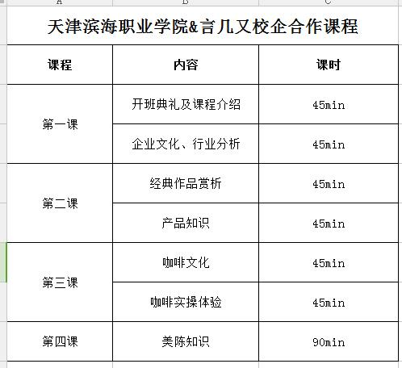

1、校企合作生订单班：转正周期为9-12个月，以大三第一学期学生为主，整体周期为根据学校时间为准。具体流程如下：
学生大三第一学期选择毕业实习课程
言几又
校企合作生订单班
校企合作生一阶
16-26周
订单班二阶
一阶-毕业
储备考核
三天培训

1）、高校学生大二学期末进行大三订单的课程选修，选择名言几又校企合作生订单班的学生将于当月7月份或者9月份进入言几又，以进行为期9-12个月的实习生涯；
2）、学生报到后，公司会对学生进行为期3天的培训，入职后职称为：第一阶段校企合作生。第一阶段校企合作生实习周期为16-26周，期间不允许离职等行为，实习期间挂靠学分。
3）、第一阶段校企合作实习周期结束，公司会组织进行第一阶段考核，考核通过的学生进入第二阶段校企合作生培养，没考核通过的，公司取消校企合作生资格，学生也可以进行自主选择是否留下来继续实习。
4）、考核通过进入二阶的校企合作生，在拿到大学毕业的时候，可以参加储备门店担当考核，储备考核通过转正为储备门店担当职称，享受储备门店担当待遇，并在三个月内可以接店，考核未通过的，直接更新职称
5）、为门店中级员工，享受门店中级员工待遇，储备考核资格只有一次。
2、“双师模式”：公司企业大学培训师全程跟进实习，高校老师配合跟进学生实习，保证学生在企业可以得到充分的学习，全程跟进。
订单班实训教学安排表
序号 | 实训教学  项目名称 | 实训教学内容 | 实训教学要求
1 | 第一阶段（16周） | 1. 言几又企业精神；  2. 言几又企业文化；  3. 门店日常管理流程；  4. 服务礼仪规范；  5. 防损意识和突发事件处理；  6. 人事管理和门店晋升计划。 | 1. 熟悉公司企业文化；  2. 了解掌握门店基本工作流程；  3. 了解掌握公司的相关制度；  4. 明确自身在名创的发展轨迹。
2 | 第二阶段（17周） | 1. 门店管理及工作流程；  2. 门店货品陈列；  3. 门店盘点流程与步骤；  4. 收银技巧；  5. 门店布局控制管理；  6. 会议运作使用技巧；  7. 个人能效评估。 | 1. 熟悉掌握门店操作执行流程；  2. 人员管理方式及门店事件处理技能；  3. 掌握货品销售分层分阶段分析技巧；  4. 掌握店长管理运作的技巧。
3 | 储备阶段 | 1. 零售致命武器-“陈列”；  2. 门店店长的五大管理法宝；  3. 数据分析（货品组成、畅销、滞销分析）；  4. 门店布局和仓库管理；  5. 人员管理的“选育用留”；  6. 门店运营管理流程；  7. 会议工具的使用以及召开店铺会议；  8.销售服务五部曲；  9.损耗和费用成本控制； | 1. 掌握门店店长必备的职业技能。  2. 掌握从门店布局到人员管理，数据分析到门店运作的管理技能。
4 | 实训考核 | 答辩考核 | 全方位考核一个店长在门店必须掌握的全部技能，从理论到实操，从执行到表达。
5 | 实训教学总结 | 撰写实训教学总结。

四、预期目标
模拟就业前实训是一次全校性立体式的大型社会实践活动，旨在让在校学生通过“实战演习”，锻炼自我动手学习和思考的能力，积累经营管理经验，做好双向选择的知识与能力两方面的准备，并让在校学生提高就业与创业意识，增强就业与创业危机感，提高自我职业规划的能力，并通过本项目增强自信心和全面认识自我。
五、教学意义
1、本项目能够为广大学生提供一个近距离接触就业经营的平台，使广大同学全方位的了解就业前期的相关知识与技巧，并提供一个展示自我的平台，在就业经营过程中我们将以最权威的指导，最直接的沟通，最真诚的交流为在校大学生将来求职就业提供最宝贵的经验。
2、双方资源共享共同研发最新课件帮助教学，让学生在课件和1:1的实训基地配合学习新的零售模式，通过活学活用吸引学生对学习的兴趣，增强学生在社会的竞争力。

六、后续工作
1、在每一届实训结束后，指导人员都需对当此实训中存在的问题进行整理，归类，并且商讨出解决的办法，以防止下次继续出现类似的漏洞。之后将这些以文字形式进行总结存档。
2、针对实训过程中学员身上的问题进行总结，并由导师分析后以开办讲座和刊登在校园报刊上等形式反馈给大家，让参加者明白自己的问题和不足，并且作出努力改进，让自己更加容易发现需要提升的要素，这也正是企业创办实训基地的初衷。
3、培训结束后对参加过本次学习的学员以走访或问卷方式进行跟踪采访，听取他们对该就业的意见和建议，尽最大努力改善自己，服务大家。
4、对于在本次学习中表现优异的学员予以荣誉称号的奖励，并根据自愿原则吸纳他们加入企业，为将本项目长期可持续发展引导人才就业做储备，并且输入新鲜血液，让项目富有更多创新。

4、物流管理系连锁经营管理专业企业综合实习课程安排方案
工学交替、顶岗实习是学生职业能力形成的关键教学环节，也是深化 “ 工学结合 ” 人才培养模式改革、强化学生职业道德和职业素质教育的良好途经。
学生第一、二学期在学校学习基本的专业知识和技能后，第三学期到校企合作的企业进行为期8周的企业综合实习、第五学期上完4周的课程后再返回企业工作，形成了工作和学习交替进行的基本模式。通过这种模式学生在后续的学习中会带着问题，有针对性的学习。另外通过第三学期的实习，学生对顶岗实习的企业文化、工作内容、岗位技能要求也有了初步了解和交流，等第五学期返回企业实习时可以根据自己的职业发展规划有针对性的选择实习企业，进而提高就业率。
现将第三学期《企业综合实习》课程具体安排如下：
- 时间安排
1、2013年10月20日--23日学生自愿选择实习的企业
2、2013年10月27日--12月21日（10-17周），这8周学生全部到校企合作的企业中实习。
3、12月22日--12月23日，校外指导教师和校内指导教师共同汇总学生这门课程的成绩。
4、12月24日，教研室举行工学交替实习情况座谈。
- 校企合作的实习就业推荐
- 截止到2013年6月6日为止，同意接受12连锁专业的学生到企业实习的企业有津乐园（40人）、永旺（40人）、苏宁（30人）、达芙妮（10人）
- 每位同学填写“实习申报表”，可申报两个企业志愿；
- 系部根据企业要求、报名同学成绩进行筛选；
- 企业面试、实习前动员、培训、入职。
三、校外实习考核办法：
1、考核方式
学生在企业综合实习期间接受学校和企业的双重指导，校企双方要加强对学生的工作过程控制和考核。实习考核方式采用三元评价体系，包括校内指导教师、企业指导教师和学生共同评价。
（1）企业评价。实习过程中，企业对实习学生的劳动态度、职业道德、劳动纪律、操作规范、团队合作能力等方面进行全面考察，给出总体考核结论并评定成绩。
（2）学院评价。学院评价包含对学生实习情况的考核，主要是指校外实习周志、实习总结等。
（3）学生自我评价。实习结束后，学生可根据在实习过程中的表现情况自我进行评价。
2、考核标准
考核分为三部分：校内指导教师考核（40%）、企业指导教师考核（40%）、学生自我评价（20%）。具体考核内容、成绩等填入毕业生毕业实践环节手册。

表1 企业综合实习考核指标
考核项目 | 考核等级标准 | 备注
校内指导教师考核  （40%） | 师生沟通情况、学生工作态度、企业规章制度遵守情况、顶岗实习报告撰写情况、企业反馈信息等。满足全部优秀（90%以上），满足四项良好（80%以上），满足三项合格（60%以上），不足三项不合格（60%以下） | 校内指导教师填写
企业指导教师考核  (40%) | 遵守企业规章制度、岗位工作技巧熟练、工作态度认真、完成各项工作任务、出勤良好、顾客评价良好等。满足全部优秀（90%以上），满足四项良好（80%以上），满足三项合格（60%以上），不足三项不合格（60%以下） | 校外指导教师填写
学生自我考核  (20%) | 出勤、表现、态度、纪律性、技术熟练程度、知识理论提升、任务完成质量、个人道德素质等方面。（每项占12.5%） | 学生个人填写
附件1、物流管理系学生校外顶岗实习实施管理办法
附件2、物流管理系校外实习指导教师工作手册
附件3、企业综合实习课程标准

附件1物流管理系学生校外顶岗实习实施管理办法
（试行）
第一条 总则
学生校外顶岗实习是教学过程的重要组成部分，是学生对所学专业建立理性认识，巩固所学理论知识，培养专业技能和实际工作能力的重要环节。为了进一步加强对校外实习学生的组织与管理，我物流管理系特制定以下实施与管理办法。
第二条 实施范围
根据专业标准，物流管理系学生可在校企合作推荐实习的背景下，实施弹性2+1教学培养方式，其中1即为大三第一学期，学生可经推荐到相应合作企业进行顶岗实习，并选修《校外综合实训》课程，由校外指导教师和校内指导教师共同管理、共同考核。
如在实习安排开始后，在与实习单位签订实习协议之前和不违反本办法的前提下，学生与就业单位签订就业协议及正式的劳动合同，经审核通过，可自主实习就业，参照选修《校外综合实训》的管理办法实施管理。
第三条 实施办法
一、实习时间
（一）基本规定
根据我系专业建设改革与专业标准对校外顶岗实践环节的规定与要求，系部与校企合作单位深入沟通与洽谈，为我系学生提供充足的顶岗实习岗位，学生可以在第三学年的第五学期根据自己的专长，自愿选择校外企业顶岗实习即选修《校外综合实训》，或者选修《校内综合实训》课程。
（二）校外顶岗实习申请条件
1.前四学期没有待补考课程；
2.已缴纳保险；
3.三学年均无拖欠学费记录、无违纪情况；
4.已被校企合作企业录用。
（三）实习期间的确定
学生通过双向选择和面试后，即可入职为正式实习开始，这时，试用期也将计入实习期间。学生的实习期间一般为6个月，即满450学时，并表现良好，才有资格拿到相应的学分。
（四）实习期间的中止与终止
实习期间不因国家法定假期中止。
实习期间不因单位或学院的公派任务中止，这种情况下，单位与学院间应充分沟通，保留学生的实习岗位。
如在实习期间由于学生自身原因被单位开除或辞退，则实习期间终止。应重新确定实习岗位，并重新计算实习期间。
如学生在实习期未满6个月，即自行离职或辞职，则实习期间也终止。应重新确定实习岗位，并重新计算实习期间。
（五）校外实习工作流程
1.校企签订《校外实训基地合作协议》，确定校企合作方式；
2.顶岗实习宣讲会，由系部宣讲校外顶岗实习实施管理办法，由企业宣讲实习岗位需求与实习相关情况，一般于每年6月份进行；
3.双向选择，由学生申报实习，企业筛选面试，最终公布确定实习名单；
4.校企之间签署关于本期实习的《实习协议》；
5．召开实习动员会，确定校外实习指导教师，并进行顶岗实习前的职业道德教育、安全教育与职业生涯发展教育等，学生签署《实习承诺书》；
6.正式实习，为不影响第五学期的正常教学，正式实习应在第五学期开学前全面开始。
二、学分
根据教学计划的安排，毕业实习共计25学分，为必修职业核心训练课，所有成绩及学分计入第五学期成绩。
如学生在正常毕业时间前能够完成6个月的校外岗位实习，经企业指导老师综合评测、校内指导老师验收评测及对学生实习报告的综合测评，成绩合格,即可取得相应学分。
如学生在正常毕业时间未能完成6个月的校外岗位实习，或经综合测评成绩不合格，则不能拿到相应的实习学分，需延期至合格时毕业。
三、成绩
（一）成绩构成
实习成绩应在学生实习期满后综合评定，共包含三个部分：
- 实习单位指导教师对学生实习进行鉴定，该项成绩占实习总成绩40%；
- 学生实习期间应按期填写实习手册，并于实习结束后，根据实习情况提交2000字以上的实习报告，该项成绩占实习总成绩30%；
- 校内实习辅导教师每月到学生实习单位进行实习情况验收，并结合单位指导教师和学生工作表现进行成绩鉴定，该项成绩占实习总成绩30%；
（二）成绩评测办法
- 实习单位指导教师在实习期满后，根据学生在态度、技能、绩效、出勤等方面的表现，做实习综合鉴定，并以优、良、中、差来做测评。核算综合成绩时，优为100分，良为80分，中为60分，差为0分。
- 学生实习工作记录及实习报告满分100分，其中实习工作记录40分，实习报告60分。实习报告应包含实习内容，岗位职责，工作流程，实习收获和可行性建议5个部分，由校内指导教师审阅并评判成绩。
- 校内实习辅导教师每周到学生实习单位进行实习辅导及实习情况验收，根据单位指导教师和学生工作表现做优、良、中、差的评定，学生实习结束时，按优为100分，良为80分，中为60分，差为0分，取平均分。
- 学生校外实习综合考评成绩＝企业指导教师成绩×40％＋实习报告成绩×30％＋校内指导教师成绩×30％
- 如学生实习期间终止，则各项成绩归零，重新起计。
（三）实习时间与成绩测评
学生实习期间期满为6个月，如不满6个月，这算成周数，则按所实习的周数占26周的百分比乘以“学生校外实习综合考评成绩”得学生最终的校外实习综合考评成绩。即：
最终校外实习综合考评成绩＝ （实际实习周数 / 26周） × 校外实习综合考评成绩
四、待遇
由于毕业实习是教学过程的重要组成部分，是学生对所学专业建立理性认识，巩固所学理论知识，培养专业技能和实际工作能力的重要环节，同时，没有工作经验的毕业生将给接受实习的单位带来组织管理的困难和人才培养的压力，故我院采取企业按企业实际标准给予实习补贴的方式。同时，学生在实习期间，如因工作出色，或确实能为单位创造效益，可以接受实习单位所给予额外的奖金或岗位津贴。
第四条 实习管理
一、学生校外实习期间，企业指导教师和校内指导教师应进行实习指导，协调、解决学生在实习过程中存在的问题，保证学生实习的正常进行。
二、校内指导教师应选择适合的方式经常与企业相关负责人进行沟通，及时发现、汇报和解决学生实习过程中的问题。在实习指导期间，应完成顶岗实习的企业调研和学生调研，并汇总相关调研数据。
三、校内指导老师应保证每周走访一次企业，为学生做至少4学时的专业辅导讲座，对学生表现情况和企业反馈情况进行综合评定，并认真填写《毕业实习指导教师工作手册》。
四、校外实习班级，应成立实习小组，设实习组长。对实习学生进行严格考勤。严格请假制度，按规定办理请假手续，请假三天以上必须实习老师审核，学院审批。
五、实习学生在实习期间发生重大事件，实习组长(或本人)应及时向实习指导老师报告，便于学院及时了解情况并做出相应处理。
六、实习学生在实习期间遇到问题应及时汇报实习老师，由学院与实习基地协商解决，实习学生不得直接与实习单位发生冲突。若无理取闹，给学校声誉造成不良影响，学院将给予相应处分。实习学生累计三次被实习单位投诉，实习鉴定为不合格，不能取得相应学分。
七、实习学生因严重违纪或工作懒散等原因，被实习单位开除或辞退，学院将不再安排新的实习单位，并将做出相应的纪律处分，情节严重者劝其退学或开除。学生实习期间未满，在未申请和应有的告知情况下擅自离职，给校企合作造成不良影响的，将给予相应纪律处分。
八、实习学生需按规定及时上交实习记录、实习小结、实习报告等。
第五条 效力
本管理办法对所有实习学生均有效，包括经系部推荐实习和自主实习的学生。
学生校外实习的最终综合考评成绩是作为学生是否能够拿到该门课程学分，并顺利毕业的唯一参考。
系部会对学生校外实习的最终综合考评成绩进行排序，排序名次将是实习单位留用和学院推荐工作的重要参考。
第六条 其他
专业教研室应根据上年度学生实习的实际情况和实习基地反馈的信息，对校外实习计划进行有效的修改。并依据实习情况和调研数据，形成专业调研报告，并作为下一年度专业标准制定的重要参考。
本实习管理办法在实施过程中，如与学校现行或后续修订的管理规定发生冲突，则严格按学院管理规定执行。
在校企合作和学生顶岗实习过程中出现的超出本管理办法的事件，首先按照学院管理规定执行，如无参考则报请主管部门和主管院长研究决定，并及时修订本管理办法。

附件2

物流管理系
校外实习指导教师工作手册

指导教师姓名
学生实习单位
学生实习时间

2013年11月

实习单位基本情况
公司名称
实习负责人 |  | 联系电话
校外实训基地建立时间 |  | 是否签署  实习协议
实习岗位 |  | 实习人数
入职时间 |  | 企业指导老师
实习生情况登记
序号 | 姓名 | 班级 | 学号 | 实习岗位 | 保险情况 | 住宿情况 | 联系方式
1
2
3
4
5
6
7
8
9
10
11
12
13
14
15
16
17

学生实习情况跟踪表
（每月一份）
第1月： 年 月 日 至 月 日
企业负责（联系）人：
周次 | 与企业负责人谈话记录 | 学生实习情况记录 | 问题与建议
第1周
第2周
第3周
第4周
第5周

学生违规记录
学生姓名 | 时间 | 违规情况 | 处理结果
校外实习企业调研数据汇总
本次调研发放问卷（ ）份，有效问卷（ ）份。调研时间（ ）
1、企业基本信息
企业名称 |  | 企业员工数
企业性质 | 国企 民企 合资 独资 | 主营业务
被调研人数及岗位 |  | 业与学院的合作关系
2、实习生在该企业从事的工作岗位主要有：
A、生产一线（ ） B、基层管理（ ）C、项目管理（ ）D、专业技术人员（ ）
4、企业对毕业生的满意度：
A、非常满意（ ） B、满意（ ） C、基本满意（ ） D、不满意（ ）
5、学生在该公司实习或就业适应期一般为：
A、几乎不需要（ ） B、一个月以内（ ） C、半年以内（ ） D、半年及以上（ ）
6、学生在实习期间表现出的主要问题或弱势有哪些：
A、适应能力弱（）B、专业技能弱（）C、职业素养弱（） D、沟通能力弱（） E、其他
7、学生在实习期间表现出的主要优势有哪些：
A、适应能力强（）B、专业技能强（） C、职业素养强（） D、沟通能力强（） E、其他
8、毕业生在贵公司获得提职的比例：
A、80%以上（） B、50%~80%（） C、20%~50%（） D、20%以下（）
9、毕业生在贵公司实习工作的流动程度如何？
A、实习期内离职（） B、一年以内（） C、1~3年（） D、长期稳定（）
10、贵公司在录用毕业生时主要考虑学生哪方面的能力：
A、专业技能（） B、职业素养（） C、敬业精神（） D、沟通能力（） E、其他
11、请描述贵企业对物流管理相关专业群学生的核心技能有哪些：

12、请对我院物流管理相关专业群学生的培养提出宝贵意见：

校外实习学生调研数据汇总
1、学生基本信息
合计人数 |  | 各专业比例：物流（ ）报关（ ）连锁（ ）
实习企业 |  | 实习岗位 |  | 实习时间
胜任比例 |  | 留用比例 |  | 薪资水平
2、学生目前所从事的岗位：A、与专业对口（ ）B、与专业相关（ ）C、与专业无关（ ）
3、在校期间，学生获得的职业资格证书：
A、（助理）物流师 （ ）B、单证/货代员（ ）C、报关（检）员（ ）D、其他相关证书（ ）
4、职业资格证书对于就业的影响：
A、有直接积极影响（ ）B、有间接积极影响（ ）C、有消极影响（ ）D、没有影响（ ）
5、学生的核心竞争力主要体现在：
A、适应能力强（ ）B、专业技能强（ ）C、职业素养强（ ）D、沟通能力强（ ）E、其他
6、大学学习对实习、就业竞争力的影响：A、提升专业技能（ ）B、掌握做事方法（ ）
C、提升职业素养（ ）D、培养专业思维（ ）E、没有帮助（ ）
7、在校学习的哪个环节更有利于学生核心竞争力的提升：
A、实训基地的实践教学（ ）B、专业技能大赛（ ）C、顶岗实践（ ）D、社团活动（ ）
8、在校期间培养哪些能力更有利于你尽快适应工作：
A、职业素养（ ）B、专业技能（ ）C、沟通能力（ ）D、思维和方法能力（ ）E、其他
9、在校学习中，专业教学与职业标准的对接程度：
A、完全符合职业标准（ ）B、基本符合职业标准（ ）C、与职业标准脱离（ ）
10、你的在校学习中，课程教学与岗位需求的对接程度：
A、无缝对接（ ）B、基本对接（ ）C、很难对接（ ）D、基本不对接（ ）
11、学校的实训基地的利用效率：A、满足教学、利用效果好（ ）
B、基本满足课程教学，利用效果一般（ ）C、不满足教学需求（ ）
12、请列举，在校学习期间，对学生最有帮助的课程、教师及原因：

学生实习验收成绩评定
序号 | 姓名 | 学号 | 实习岗位 | 实习鉴定（企业） |  |  |  | （教师） | 综合  评定
 |  |  |  | 出勤 | 态度 | 技能 | 绩效 | 综合表现
1
2
3
4
5
6
7
8
9
10
11
12
13
14
15
16
附1 校外实习企业调研问卷（专业教学培养质量调研）
1、企业基本信息
企业名称 |  |  |  | 所属地（省）
企业员工数 |  | 企业性质 | 国企 民企 合资 其它
主营业务
2、贵公司与学院的关系（ ）
A、校外实训基地 B、订单培养单位 C、冠名班单位 D、实习、就业对口单位
3、实习生在贵公司主要从事的工作岗位（ ）
A、生产一线 B、基层管理 C、项目管理 D、专业技术人员
4、贵公司对毕业生的满意度（ ）
A、非常满意 B、满意 C、基本满意 D、不满意
5、学生在贵公司实习或就业适应期一般为（ ）
A、几乎不需要 B、一个月以内 C、半年以内 D、半年及以上
6、学生在实习期间表现出的主要问题或弱势有哪些（ ）
A、适应能力弱 B、专业技能弱 C、职业素养弱 D、沟通能力弱 E、其他
7、学生在实习期间表现出的主要优势有哪些（ ）
A、适应能力强 B、专业技能强 C、职业素养强 D、沟通能力强 E、其他
8、毕业生在贵公司获得提职的比例（ ）
A、80%以上 B、50%~80% C、20%~50% D、20%以下
9、毕业生在贵公司实习工作的流动程度如何？（ ）
A、实习期内离职 B、一年以内 C、1~3年 D、长期稳定
10、贵公司在录用毕业生时主要考虑学生哪方面的能力（ ）
A、专业技能 B、职业素养 C、敬业精神 D、沟通能力 E、其他
11、请描述贵企业对连锁经营管理相关专业群学生的核心技能有哪些：

12、请对我院连锁经营管理相关专业群学生的培养提出宝贵意见：

附2 校外实习学生调研问卷（专业教学培养质量调研）
连锁经营管理专业订单班实习情况调查表
为了了解学生在订单培养企业的实习情况、实习岗位，为后续实习工作的开展提供建设性的意见。特进行此项调查，请同学们如实填写。
1、你所在的实习企业名称是_________________________。
2、你在实习期间共实习了几个岗位_________。
A、1个 B、2个 C、3个 D、4个 E、其他_____个
3、你实习的岗位是什么___________________ (可多选) 。
A、导购员 B、理货员C、收银员D、客服E、其他
4、你对现在实习的企业是否满意_____
A、满意 B、不满意
5、对实习企业那些方面不满意___________(可多选)
A、公司文化B、待遇C、住宿条件D、工作内容E、其他________________
6、实习期间你发现自己欠缺哪方面的知识________(可多选)
A、营销技巧 B、财务知识 C、信息技术 D、物流管理方面E、英语口语 F、其他_________________
7、你认为成为一名好员工需要具备什么样的条件_______(可多选)
A、良好的心态 B、丰富的专业知识 C、较强的沟通能力D、较强的学习能力E、其他________
8、、你想去什么类型的企业工作________
A、大型超市 B、专卖店 C、家电连锁超市 D、便利店 E、其他__________
9、在连锁企业里你想从事哪个岗位的工作________(可多选)
A、收银 B、理货 C、客服 D、销售 E、信息管理F、采购G、会计H、物流管理I、
其他____________
10、你是否愿意重新回到现在的实习单位工作__________
A、愿意 B、不愿意
11、用一句话总结一下这一个月实习的收获是______________________________

附件3、企业综合实习课程标准
一、课程性质
工学交替、顶岗实习是学生职业能力形成的关键教学环节，也是深化 “ 工学结合 ” 人才培养模式改革、强化学生职业道德和职业素质教育的良好途经。
学生第一、二学期在学校学习基本的专业知识和技能后，第四学期到校企合作的企业进行为期9周的企业综合实习、第五学期上完4周的课程后再返回企业工作，形成了工作和学习交替进行的基本模式。通过这种模式学生在后续的学习中会带着问题，有针对性的学习。另外通过第三学期的实习，学生对顶岗实习的企业文化、工作内容、岗位技能要求也有了初步了解和交流，等第五学期返回企业实习时可以根据自己的职业发展规划有针对性的选择实习企业，进而提高就业率。
二、课程培养目标
毕业顶岗实习培养能力目标主要分为三个层次，即通用能力目标、专业能力目标、综合能力目标。
1、通用能力目标
培养学生的沟通能力、与人共处能力、协作能力、学习能力、心理承受能力、组织管理能力、职业态度、职业规范和创新意识等。
2、专业基本能力目标
培养学生岗位操作能力，动手能力，解决专业问题的能力。例如连锁企业业务操作能力、信息处理能力、突发事件处理能力等，销售、收银、理货、企划、采购、信息中心等部门工作能力以及自用配送中心各部门管理与服务能力等。
3、综合能力目标
培养学生适应社会生存发展的能力，连锁企业就业升职的能力，参与社会各方面竞争的能力，创新思维以及个人身心的全面发展。
表1 顶岗实习能力目标层次表
顶岗实习能力目标层次 | 培养能力目标 | 备注
通用能力 | 掌握人际交往、团队协作、组织管理、语言沟通等基本技巧
专业基本能力 | 销售、收银、理货、企划、采购、信息处理、仓储等岗位的业务处理能力
专业综合能力 | 拥有参与社会竞争能力、职业发展能力、管理与服务创新能力等
三、顶岗实习内容与岗位要求
专业学生可选择连锁相关企业进行顶岗实习工作。
表2 顶岗实习内容与岗位要求
序号 | 顶岗实习项目 | 教学目标 | 实习岗位和地点要求 | 周数 | 备注
1 | 连锁超市门店营运管理 | 掌握门店运营流程，掌握各个岗位的操作技能 | 销售、收银岗、理货岗等 | 25 | 任选其一
2 | 连锁企业配送中心管理 | 掌握配送中心运营流程，掌握中心各个岗位的操作技能 | 仓储岗位、信息处理岗位 | 25
3 | 连锁企业总部管理 | 掌握总部运营流程，掌握中心各个岗位的操作技能 | 企划、采购、人力资源岗 | 25
4 | 加盟店门店管理 | 熟悉加盟流程、掌握加盟店管理方法 | 店面管理、销售、收银等工作 | 25
5 | 家电连锁企业门店管理 | 了解家电企业的门店工作流程，掌握各个岗位业务技能 | 销售、售后服务、督导等岗位 | 25
6 | 运输调度与管理 | 了解运输企业工作管理流程、掌握各岗位操作技能 | 运输调度岗  运输企业、第三方物流企业 | 25
四．顶岗实习指导教师要求
指导教师有两种形式，一是各专业根据学生的具体情况指定教学和学生管理工作经验丰富的教师作为校内指导教师；二是由实习单位指定的富有岗位工作经验或生产管理经验的企业指导教师。
其主要工作职责有：要根据专业培养目标和课程标准制订实习计划和实习进度；进行学生的安全教育和安全管理；定期指导、检查实习进度和质量，指导学生撰写实习总结，与学生常沟通交流关心他们的生活、工作和学习，关心他们的业务锻炼、能力培养；指导学生树立正确的人生观和世界观，了解工作和思想动态；负责对学生在实习期间考勤、工作情况的考核与督促。
1、指导方式：指导教师定时、定点到工厂现场指导、电话指导、在线指导等方式。
2、指导内容：
结合实习单位的实习条件，同实习单位的主管人员，拟订出具体的实习进度计划。认真组织学生学习大纲和具体的实习计划，讲明时间安排和步骤，提出写实习日记、实习报告的要求，介绍实习单位情况和实习应注意的事项，宣布实习纪律。与企业指导实习教师共同根据学生的实习岗位对专业能力、专业素质等进行指导。
3、对学生实习进行考核：实习期间检查实习质量，与企业共同对学生实习情况进行考察，并给出阶段性考核意见。实习结束前，与实习有关人员共同对学生实习成绩进行考核，写好实习总结。
4、教师自身下厂实习。边指导边完成下厂实习任务，深入企业生产一线，积累岗位实践训练，提高“双师”素质。
5、掌握主管班级学生所有相关信息，通过电话、网络的指导。 对分散的学生除现场指导外，至少每周与学生和企业各联系一次，掌握所有学生在企业实习的状况等信息资料，做好与学生联系指导的记录。
五、班主任管理：
1、安全教育管理。
2、政治思想教育。
3、职业道德素质教育。
4、实习前动员，讲明实习目的、实习纪律。
5、管理方式采取现场管理、电话管理、在线管理等方式，做好与每一个学生的联系纪录。
6、对分散的学生，除现场指导外，至少每周通过电话、网络在线与学生和企业各联系一次，掌握所有学生在企业实习的状况等信息资料。
六、实习学生管理
为确保工学交替、顶岗实习期间学生的人身安全，圆满完成实习任务，实习期间必须严格遵守以下规章制度：
1、在外实习期间要注意交通安全，遵守交通规则，保管好自己的贵重物品，不要轻信陌生人，不要上当受骗。
2．在公司企业实习期间，要按照公司的规章制度办事，严格遵守车间内安全管理制度，遵守操作规程。
3 ．在外实习期间不允许外出游玩，如爬山、游泳等，以免发生任何意外。
4 ．不允许陪老板、客人出去喝酒、玩耍，尤其是女生要特别注意。
5 ．禁止在外酗酒、打架、赌博及从事传销活动。
6 ．保持高度警惕，不要轻信同学、朋友介绍好工作的谎言，以免误入传销等非法组织，以免上当受骗。
7 .外出要结伴而行。
8.实习圆满结束后，按时返校。
9 .学生在实习期间，不得请假。如有请假，必须取得证明，经企业主管部门和指导教师批准，否则按旷课处理。学生实习期间，集体住宿的学生，不得外宿。
10 .坚持每天记实习日记，按时完成个人作业和实习报告。
11 .尊重公司所有员工，虚心学习，搞好与实习单位员工的关系。
12 .做好身份转换，调整好心态，对公司负责，对岗位负责，服从安排，认真履行岗位职责。
13 .认真完成好实习任务，用心钻研，注意将在学校所学知识和专业技能与岗位能力的转换，真正实现零距离对接。
14 .认真做好实习日记，写好实习总结，向主管指导教师提交工学交替、顶岗实习期间每两周一份的工作情况报告（每份上都必须有企业导师的签字）。
15 .严格遵守工厂的操作规程，注意安全，严格遵守公司企业的纪律及规章制度。
16 .注意维护学校集体荣誉，发扬团结、友爱、互助精神。
七、 考核方式和评价标准
1、考核方式
学生在企业综合实习期间接受学校和企业的双重指导，校企双方要加强对学生的工作过程控制和考核。实习考核方式采用三元评价体系，包括校内指导教师、企业指导教师和学生共同评价。
（1）企业评价。实习过程中，企业对实习学生的劳动态度、职业道德、劳动纪律、操作规范、团队合作能力等方面进行全面考察，给出总体考核结论并评定成绩。
（2）学院评价。学院评价包含对学生实习情况的考核，主要是指校外实习周志、实习总结等。
（3）学生自我评价。实习结束后，学生可根据在实习过程中的表现情况自我进行评价。
2、考核标准
考核分为三部分：校内指导教师考核（40%）、企业指导教师考核（40%）、学生自我评价（20%）。具体考核内容、成绩等填入毕业生毕业实践环节手册。
表3 企业综合实习考核指标
考核项目 | 考核等级标准 | 备注
校内指导教师考核  （40%） | 师生沟通情况、学生工作态度、企业规章制度遵守情况、顶岗实习报告撰写情况、企业反馈信息等。满足全部优秀（90%以上），满足四项良好（80%以上），满足三项合格（60%以上），不足三项不合格（60%以下） | 校内指导教师填写
企业指导教师考核  (40%) | 遵守企业规章制度、岗位工作技巧熟练、工作态度认真、完成各项工作任务、出勤良好、顾客评价良好等。满足全部优秀（90%以上），满足四项良好（80%以上），满足三项合格（60%以上），不足三项不合格（60%以下） | 校外指导教师填写
学生自我考核  (20%) | 出勤、表现、态度、纪律性、技术熟练程度、知识理论提升、任务完成质量、个人道德素质等方面。（每项占12.5%） | 学生个人填写

